**LAPORAN UKK**

**APLIKASI PENGELOLAAN BASIS DATA**



**DISUSUN OLEH:**

NAMA: SOLEHA

NISN: 0078444988

**SEKOLAH MENEGAH KEJURUAN NEGERI 6 KENDARI**

**JURUSAN REKAYASA PERANGKAT LUNAK**

**KOTA KENDARI**

**2025**

# LEMBARAN PENGESAHAN

Lembar pengesahan UKK (Ujian Kompetensi Keahlian) dengan jurusana RPL (Rekayasa Perangkat Lunak). Membuat aplikasi (Pengelolaan Basis Data) dengan ini telah diperiksa, disetujui dan disahkan oleh Kepala SMKN 06 KENDARI pada:

Nama : SOLEHA

NISN : 0078444988

Waktu Pelaksanaan : 17 Februari 2025 – 25 Februari 2025

Tempat : Lab Komputer SMKN 06 KENDARI

|  |  |  |  |  |
| --- | --- | --- | --- | --- |
| No | Nama Penguji | Instansi | Tanda Tangan | Tanggal |
| **1.** | Fandiansyah. ST | Techno’s Studio |  |  |
| **2.** | Firawati Asrul, S.Si., M.Si.  NIP. 198102212010012013 | SMKN 06 KENDARI |  |  |
| **3.** | Juniarsi Amelia Abas, S.Kom.  NIPPPK. 198806122024212042 | SMKN 06 KENDARI |  |  |
| **4.** | Humairah, S.Kom.  NIPPPK. 198905272024212044 | SMKN 06 KENDARI |  |  |
| **5.** | Muh. Ryan Januar, S.Kom. | SMKN 06 KENDARI |  |  |
| **6.** | Lita Lusiyanti | SMKN 06 KENDARI |  |  |

Kendari. 25 Februari 2025

Mengetahui:

|  |
| --- |
| Kepala Sekolah SMKN 06 KENDARI  Sitti Ma’Wa Rohani, S.Pd.  NIP: 197905172006042029 |

# DAFTAR ISI

LEMBARAN PENGESAHAN ii

DAFTAR ISI iii

KATA PENGANTAR iv

BAB I PENDAHULUAN 1

1.1 Latar Belakang 1

1.2 Manfaat 2

1.3 Tujuan 3

BAB II TINJAUAN PUSTAKA 4

2.1 Visual Studio Code 4

2.2 Xampp 11

2.3 Chrome 19

BAB III METODOLOGI 23

3.1 Alat Dan Bahan 23

3.2 Prosedur 24

BAB IV HASIL & PEMBAHASAN 26

4.1 Hasil 26

1. Kebutuhan teknis dan spesifikasi perangkat yang dibutuhkan 26
2. Alat dan bahan yang diperlukan 27

4.2 Pembahasan 30

1. Download Dan Instal Laragon 30
2. Download Dan Instal Text Editor “ Sublime Text ” 34
3. Cara Membuat Aplikasi “ Pengelolaan Basis Data ” 38

BAB V PENUTUP 54

5.1 Kesimpulan 54

5.2 Saran 54

DAFTAR PUSTAKA 56

DAFTAR RIWAYAT PENULIS 57

# KATA PENGANTAR

Puji syukur kami panjatkan ke hadirat Tuhan Yang Maha Esa atas limpahan rahmat dan karunia-Nya, sehingga kami dapat menyelesaikan Ujian Kompetensi Keahlian (UKK) Rekayasa Perangkat Lunak (RPL) dengan judul **“**Aplikasi Pengelolaan Basis Data**”** ini dengan baik. Laporan ini disusun sebagai bentuk dokumentasi dari seluruh tahapan yang telah dilalui selama pelaksanaan UKK, mulai dari tahap perencanaan, pengembangan, hingga proses pengujian aplikasi yang telah dibuat. Saya berharap laporan ini dapat memberikan gambaran yang jelas mengenai hasil kerja serta kompetensi yang telah saya peroleh selama menempuh pendidikan di jurusan RPL.Dalam penyusunan laporan ini, saya tidak terlepas dari bimbingan, dukungan, serta bantuan dari berbagai pihak. Oleh karena itu, saya ingin mengucapkan terima kasih kepada:

1. Sitti Ma’Wa Rohani, S.Pd selaku kepala sekolah SMKN 6 Kendari
2. Fira Wati Asrul, S.Si., M.Si selaku kepala program kejuruan dari SMKN 06 KENDARI
3. Muh. Ryan Januar, S.Kom. selaku penguji dari SMKN 06 KENDARI
4. Juniarsi Amelia Abas, S.Kom. selaku penguji dari SMKN 06 KENDARI
5. Humairah, S.Kom. selaku penguji dari SMKN 06 KENDARI
6. Lita Lusiyanti selaku penguji dari SMKN 06 KENDARI
7. Fandiansyah. ST selaku penguji dari Techno’s Studio

Saya menyadari bahwa laporan ini masih jauh dari kata sempurna. Oleh karena itu, saya sangat terbuka terhadap saran dan kritik yang membangun demi perbaikan di masa mendatang. Semoga laporan ini dapat bermanfaat serta menjadi referensi bagi siapa saja yang membutuhkan.

Kendari, 17 Februari 2025

Penyusun.

SOLEHA

# BAB I PENDAHULUAN

## Latar Belakang

Pendidikan di Sekolah Menengah Kejuruan (SMK) bertujuan untuk membekali siswa dengan keterampilan dan kompetensi yang sesuai dengan bidang keahlian yang dipilih. Salah satu bentuk evaluasi kompetensi siswa adalah Ujian Kompetensi Keahlian (UKK), yang merupakan bagian dari sistem pendidikan di SMK guna memastikan bahwa siswa telah siap untuk memasuki dunia industri maupun melanjutkan pendidikan ke jenjang yang lebih tinggi.

Dalam bidang Rekayasa Perangkat Lunak (RPL), perkembangan teknologi yang semakin pesat menuntut tenaga kerja yang memiliki keterampilan dalam merancang, mengembangkan, dan mengelola perangkat lunak dengan standar industri yang tinggi. Oleh karena itu, UKK menjadi sarana untuk mengukur sejauh mana siswa mampu mengaplikasikan ilmu yang telah diperoleh selama masa pembelajaran.

UKK tidak hanya menjadi alat ukur bagi siswa, tetapi juga bagi sekolah dalam mengevaluasi efektivitas proses pembelajaran. Dengan adanya UKK, sekolah dapat mengetahui apakah kurikulum yang diterapkan sudah sesuai dengan kebutuhan dunia kerja atau perlu disesuaikan agar lebih relevan. Selain itu, UKK juga memberikan gambaran bagi industri mengenai kesiapan lulusan SMK dalam menghadapi tantangan dunia kerja yang sebenarnya.

Dengan adanya ujian ini, siswa tidak hanya diuji dalam aspek teknis, tetapi juga dalam aspek non-teknis seperti pemecahan masalah, kreativitas, serta inovasi. Sehingga, UKK menjadi bagian penting dalam membentuk tenaga kerja yang siap pakai dan mampu bersaing dalam dunia industri maupun sebagai wirausahawan di bidang teknologi.

## 1.2 Manfaat

Ujian Kompetensi Keahlian (UKK) memiliki berbagai manfaat yang berkontribusi pada peningkatan kualitas siswa, sekolah, serta dunia industri. Berikut beberapa manfaat yang diperoleh dari pelaksanaan UKK:

1. **Menilai Penguasaan Keahlian Siswa**
   * Siswa dapat mengetahui sejauh mana kesiapan mereka dalam menghadapi tantangan di dunia kerja sesuai dengan bidang keahlian yang ditekuni.
2. **Meningkatkan Kesiapan Siswa untuk Bekerja**
   * Dengan mengikuti UKK, siswa mendapatkan pengalaman nyata dalam mengerjakan proyek sesuai standar industri.
   * Siswa lebih terlatih untuk bekerja secara mandiri maupun dalam tim, sehingga mempersiapkan mereka untuk dunia profesional.
3. **Menjadi Acuan bagi Sekolah dalam Meningkatkan Kualitas Pembelajaran**
   * Hasil dari UKK dapat membantu sekolah dalam mengevaluasi efektivitas pembelajaran yang telah diterapkan.
   * Jika ditemukan kelemahan dalam hasil UKK, sekolah dapat melakukan perbaikan kurikulum atau metode pengajaran agar lebih sesuai dengan kebutuhan dunia industri.
4. **Meningkatkan Peluang Siswa di Dunia Kerja dan Pendidikan Tinggi**
   * Siswa yang telah mengikuti UKK memiliki sertifikat kompetensi yang dapat menjadi bukti keterampilan mereka saat melamar pekerjaan.
   * Sertifikat UKK juga dapat memberikan keuntungan saat siswa ingin melanjutkan pendidikan ke jenjang lebih tinggi, karena menunjukkan bahwa mereka memiliki keahlian spesifik.

## 1.3 Tujuan

Tujuan dari Ujian Kompetensi Keahlian (UKK) **Aplikasi Pengelolaan Basis Data** adalah untuk mengukur kemampuan siswa dalam merancang, mengelola, dan mengimplementasikan sistem basis data sesuai dengan standar industri. Melalui UKK ini, siswa diharapkan mampu memahami konsep normalisasi, relasi antar tabel, serta teknik optimasi dalam pengelolaan basis data. Selain itu, ujian ini juga bertujuan untuk meningkatkan kesiapan siswa dalam dunia kerja dengan memberikan pengalaman dalam mengembangkan dan memelihara basis data yang digunakan dalam berbagai aplikasi bisnis dan sistem informasi. Siswa juga diuji dalam penggunaan sistem manajemen basis data (DBMS) seperti MySQL, PostgreSQL, atau SQL Server serta dalam menulis dan mengoptimalkan perintah SQL untuk manipulasi data. UKK ini berfungsi sebagai tolok ukur standar kompetensi yang dibutuhkan industri, sekaligus memberikan sertifikasi kompetensi sebagai nilai tambah dalam dunia kerja atau pendidikan lanjutan. Selain itu, ujian ini mendorong siswa untuk berpikir logis, menyelesaikan masalah berbasis data, serta mengembangkan struktur basis data yang optimal. Hasil UKK juga menjadi bahan evaluasi bagi sekolah dalam meningkatkan kurikulum dan metode pembelajaran agar lebih relevan dengan perkembangan teknologi, sehingga lulusan memiliki keterampilan yang sesuai dengan kebutuhan industri modern.

# BAB II TINJAUAN PUSTAKA

## 2.1 Visual Studio Code

Visual Studio Code (VS Code) adalah editor source code buatan Microsoft yang beroperasi pada komputer desktop dan kompatibel dengan sistem operasi Windows, macOS, dan Linux. VS Code cocok untuk JavaScript, TypeScript, dan Node.js. Selain itu, editor ini memiliki ekosistem extension yang luas yang dapat mendukung berbagai bahasa pemrograman dan runtime lainnya, termasuk C++, C#, Java, Python, PHP, Go, dan .NET. Karena serbaguna dan memiliki extension yang beragam, Visual Studio Code menjadi pilihan populer di kalangan developer untuk beragam tugas pemrograman.

**Beberapa Fitur Visual Studio Code**

1. IntelliSense: IntelliSense adalah fitur cerdas untuk menyelesaikan kode yang memberikan saran dengan mempertimbangkan konteks secara otomatis saat mengetik sehingga developer dapat menulis kode lebih cepat dan minim kesalahan.
2. Run and Debug: Visual Studio Code dilengkapi dengan fitur bawaan untuk menjalankan dan melakukan debugging kode untuk berbagai bahasa pemrograman. Developer dapat melakukan setting breakpoint, memeriksa variabel, dan menelusuri kode untuk mengidentifikasi serta memperbaiki masalah.
3. Built-in Git: Visual Studio Code memiliki integrasi dengan Git sehingga developer dapat mengelola version control secara langsung di dalam editor. Dengan kata lain, fitur ini memungkinkan untuk mengatur dan membuat perubahan ke repositori tanpa beralih ke Git client yang terpisah.
4. Extensions: Visual Studio Code memiliki library extension yang sangat banyak tersedia di marketplace-nya. Extension ini dapat menambahkan dukungan untuk berbagai bahasa pemrograman, framework, dan alat lainnya sehingga developer dapat menyesuaikan editor dengan kebutuhan spesifiknya.
5. Tema yang dapat disesuaikan: Editor ini memiliki berbagai tema sehingga dapat mengubah tampilan dan skema warna agar sesuai dengan preferensi dan mengurangi ketegangan mata selama sesi coding yang panjang.

**Beberapa Keunggulan Visual Studio Code**

1. Gratis dan open-source: VS Code bebas digunakan dan open-source sehingga dapat diakses oleh developer tanpa hambatan biaya apa pun.
2. Ringan dan cepat: Editor ini dirancang agar ringan sehingga loading-nya cepat dan bekerja dengan lancar bahkan pada mesin yang sumber dayanya kurang.
3. Dukungan bahasa yang luas: VS Code menyediakan dukungan yang luas untuk berbagai bahasa pemrograman sehingga cocok untuk developer yang bekerja dengan teknologi berbeda.
4. Otomatisasi tugas: Task runner bawaan VS Code memungkinkan developer untuk mengotomatiskan tugas berulang, seperti membangun, menguji, dan melakukan deploy proyek sehingga meningkatkan produktivitas.
5. Mampu lintas platform: VS Code tersedia di Windows, macOS, dan Linux sehingga konsisten bagi developer di berbagai sistem operasi.

**Jenis Code Program Yang Digunakan**

* + 1. HTML

HTML adalah bahasa markup yang memungkinkan pengembang untuk menciptakan dan menata elemen-elemen dalam sebuah halaman web. Pengertian HTML pertama kali diperkenalkan oleh seorang ilmuwan bernama Tim Berners-Lee pada tahun 1991. Pada awal perkembangannya, HTML dirancang untuk mendukung teks dan hyperlink sederhana. Namun, dengan cepat HTML berkembang menjadi bahasa yang lebih kompleks dan mendukung elemen grafis, multimedia, dan fitur interaktif lainnya.

Dalam evolusinya, HTML telah mengalami berbagai pembaruan. Saat ini, versi terbaru yang digunakan adalah HTML5, yang diluncurkan pada tahun 2014. HTML5 membawa berbagai fitur tambahan yang lebih modern, seperti dukungan untuk multimedia, elemen grafis, dan fitur API yang memudahkan pengembangan web interaktif

Tag HTML adalah komponen dasar dari HTML yang berfungsi untuk menandai berbagai elemen pada halaman web. Setiap tag memiliki fungsi spesifik, seperti untuk membuat judul, paragraf, gambar, atau tabel. Tag HTML biasanya memiliki struktur yang terdiri dari **tag pembuka** dan **tag penutup** yang mengapit konten yang ingin ditampilkan.

### ****Tag Block-Level****

Tag **block-level** adalah tag yang akan memulai elemen baru di baris berikutnya, sehingga menciptakan blok terpisah dalam halaman. Contoh tag block-level antara lain:

* + <h1> hingga <h6>: untuk membuat heading atau judul
  + <p>: untuk membuat paragraf.
  + <div>: untuk membuat wadah konten atau pembagian dalam halaman.
  + <ul> dan <ol>: untuk membuat daftar yang tidak berurutan dan berurutan

Tag block-level sangat berguna dalam pengembangan web untuk mengorganisasikan konten agar terlihat lebih terstruktur.

### ****Tag Inline****

Tag **inline** adalah tag yang tidak menciptakan blok baru dan biasanya berada di dalam tag block-level. Beberapa contoh tag inline antara lain:

* + <a> untuk membuat tautan atau link
  + <img> untuk menampilkan gambar
  + <span> untuk menandai teks yang lebih spesifik tanpa mempengaruhi tata letak

Tag inline digunakan untuk elemen-elemen kecil yang tidak membutuhkan baris baru dalam tampilannya.

* + 1. PHP

PHP adalah singkatan dari Pemrosesan Hiperteks, atau dalam bahasa Inggris Hypertext Preprocessor. Arti PHP merujuk pada bahasa pemrograman yang dijalankan dari sisi server (server side) dalam pembuatan dan pengembangan web. PHP juga dikenal sebagai scripting language atau bahasa pemrograman script.

Untuk membuat halaman web dinamis dan interaktif, PHP dapat dikombinasikan dengan HTML, CSS, dan JavaScript.

PHP sendiri adalah jenis open source, yang berarti dapat digunakan secara gratis. Skrip PHP dapat kamu ubah sesuai kebutuhan untuk dieksekusi pada server web. Hasil olahannya diubah menjadi teks, gambar, dan elemen lainnya yang ditampilkan di layar pengguna.

PHP adalah bahasa pemrograman server-side yang sangat fleksibel dan digunakan secara luas dalam pengembangan web. Berikut adalah beberapa tujuan utama penggunaan PHP dalam pengembangan web:

Membangun Website Dinamis

PHP memungkinkan pembuatan situs web yang dapat menampilkan konten yang berubah sesuai dengan input pengguna atau data dari database. Contohnya adalah:

* + Situs berita yang menampilkan artikel terbaru secara otomatis.
  + Website e-commerce yang memperbarui katalog produk secara real-time.
  + Blog yang memungkinkan pengguna untuk mengunggah dan mengedit konten.

Mengelola Data dari Formulir HTML

PHP dapat menerima dan memproses data dari formulir HTML, seperti:

* + Formulir login dan registrasi pengguna.
  + Formulir pemesanan produk pada toko online.
  + Form pencarian dalam sebuah website.

Dengan PHP, data yang dikirim melalui formulir dapat divalidasi, disimpan dalam database, atau digunakan untuk memberikan respons kepada pengguna.

Menghubungkan Website dengan Database

PHP memungkinkan komunikasi dengan berbagai database, seperti MySQL, PostgreSQL, dan SQLite. Ini sangat penting dalam aplikasi web yang membutuhkan penyimpanan data, seperti:

* + Sistem manajemen pengguna (login, registrasi, profil).
  + Situs toko online yang menyimpan informasi produk dan transaksi.
  + Aplikasi reservasi tiket yang mencatat pemesanan pengguna.

Mengelola Session dan Cookies

PHP dapat menyimpan data pengguna menggunakan session dan cookies:

* + Session: Menyimpan data sementara selama pengguna masih aktif di website, misalnya untuk menyimpan status login.
  + Cookies: Menyimpan informasi pengguna dalam jangka panjang, misalnya untuk mengingat preferensi atau riwayat pencarian.

Penggunaan session dan cookies sangat berguna dalam pembuatan sistem autentikasi dan personalisasi pengalaman pengguna.

Membuat API dan Web Services

PHP digunakan untuk membangun RESTful API, yang memungkinkan pertukaran data antara server dan klien (misalnya, aplikasi mobile atau website lain). Dengan PHP, kita dapat:

* + Membuat API yang mengelola data produk untuk aplikasi e-commerce.
  + Menghubungkan website dengan layanan pihak ketiga, seperti pembayaran online atau media sosial.
  + Mengembangkan aplikasi berbasis cloud yang dapat diakses dari berbagai perangkat.

Mengelola File di Server

PHP memungkinkan pengelolaan file di server, seperti:

* + Mengunggah file (misalnya, foto profil atau dokumen).
  + Membaca dan menulis file teks atau CSV untuk menyimpan data.
  + Menghapus file yang tidak diperlukan untuk menghemat ruang penyimpanan.

Kemampuan ini sangat berguna dalam pengembangan aplikasi yang membutuhkan fitur unggah dan manajemen file.

Membuat Sistem Login dan Registrasi

PHP sering digunakan untuk membangun sistem autentikasi pengguna. Dalam sistem ini, PHP berperan dalam:

* + Memverifikasi username dan password pengguna.
  + Menyimpan informasi pengguna di database.
  + Mengamankan data login dengan teknik hashing dan enkripsi.

Fitur ini sangat penting untuk aplikasi web yang memerlukan akses pengguna yang aman, seperti dashboard admin, e-commerce, dan forum.

Mengirim Email Otomatis

PHP dapat digunakan untuk mengirim email secara otomatis dalam berbagai skenario, seperti:

* + Mengirim email konfirmasi pendaftaran pengguna.
  + Mengirim email pemulihan password.
  + Mengirim pemberitahuan atau promosi kepada pelanggan.

Fitur ini sering digunakan dalam aplikasi bisnis dan layanan pelanggan.

Menggunakan Framework PHP untuk Pengembangan yang Lebih Cepat

PHP memiliki banyak framework yang mempercepat pengembangan web dengan menyediakan struktur yang lebih rapi dan fitur siap pakai. Beberapa framework PHP populer meliputi:

* + Laravel – Cocok untuk proyek skala besar dengan fitur modern seperti autentikasi bawaan dan ORM (Eloquent).
  + CodeIgniter – Framework ringan dan cepat untuk proyek kecil hingga menengah.
  + Symfony – Framework yang kuat untuk pengembangan aplikasi enterprise.

Framework PHP membantu pengembang membangun aplikasi dengan lebih cepat, lebih aman, dan lebih terorganisir.

Mengembangkan Aplikasi Berbasis CMS (Content Management System)

PHP menjadi dasar bagi banyak Content Management System (CMS) yang memungkinkan pengguna membuat dan mengelola situs web tanpa harus memiliki keterampilan pemrograman. Beberapa CMS populer yang berbasis PHP antara lain:

* + WordPress – Digunakan untuk blog dan website profesional.
  + Joomla – Cocok untuk website komunitas dan portal berita.
  + Drupal – Digunakan untuk situs web perusahaan dan proyek skala besar.

Dengan CMS berbasis PHP, pengguna dapat dengan mudah membuat dan mengelola konten tanpa harus menulis kode dari awal.

## 2.2 Xampp

XAMPP adalah sebuah paket perangkat lunak bebas yang digunakan sebagai server lokal untuk mengembangkan dan menguji aplikasi berbasis web. XAMPP merupakan akronim dari:

* X: Cross-platform (dapat digunakan di berbagai sistem operasi seperti Windows, Linux, dan macOS).
* A: Apache (server web yang berfungsi untuk mengelola permintaan HTTP dari klien ke server).
* M: MySQL/MariaDB (sistem manajemen basis data yang digunakan untuk menyimpan dan mengelola data aplikasi web).
* P: PHP (bahasa pemrograman server-side yang digunakan untuk membangun aplikasi web dinamis).
* P: Perl (bahasa pemrograman yang juga didukung untuk pengembangan aplikasi web).

XAMPP terdiri dari beberapa komponen utama:

* Apache: Web server yang digunakan untuk meng-host dan menjalankan situs web.
* MySQL/MariaDB: Sistem manajemen basis data yang digunakan untuk menyimpan data aplikasi web.
* PHP: Bahasa pemrograman server-side yang berfungsi untuk mengelola komunikasi antara aplikasi web dan database.
* Perl: Bahasa pemrograman alternatif yang juga dapat digunakan dalam pengembangan web.
* phpMyAdmin: Antarmuka berbasis web yang digunakan untuk mengelola database MySQL/MariaDB secara lebih mudah.

**Beberapa Keunggulan XAMPP**

* Mudah digunakan dengan antarmuka yang sederhana.
* Mendukung berbagai sistem operasi (Windows, Linux, macOS).
* Memiliki paket lengkap untuk pengembangan web dalam satu instalasi.
* Tidak memerlukan koneksi internet untuk menjalankan server lokal.

**Beberapa Kekurangan XAMPP**

* Tidak cocok untuk server produksi karena minim fitur keamanan.
* Bisa menghabiskan sumber daya sistem jika banyak modul dijalankan bersamaan.
* Memerlukan konfigurasi tambahan untuk integrasi dengan framework tertentu..

**Jenis Module Yang Digunakan**

* + 1. Apache

Apache HTTP Server, atau lebih dikenal sebagai **Apache**, adalah perangkat lunak server web sumber terbuka yang dikembangkan dan dikelola oleh **Apache Software Foundation (ASF)**. Apache menjadi salah satu server web paling populer di dunia dan digunakan oleh banyak situs web untuk melayani permintaan HTTP dan HTTPS dari pengguna di seluruh dunia.

Sejak pertama kali dirilis pada tahun 1995, Apache telah berkembang menjadi solusi server yang andal, fleksibel, dan mudah dikonfigurasi. Dengan dukungan komunitas yang luas dan berbagai modul tambahan, Apache dapat digunakan untuk berbagai kebutuhan, mulai dari hosting situs web statis hingga aplikasi web dinamis yang kompleks.

Fungsi Utama Apache dalam Pengelolaan Server dan Penyajian Konten Web:

Menyajikan Konten Web ke Pengguna

Fungsi utama Apache adalah sebagai server HTTP yang bertugas untuk menerima permintaan (requests) dari klien (browser pengguna) dan mengirimkan kembali halaman web atau file yang diminta. Apache beroperasi menggunakan protokol HTTP dan HTTPS, sehingga memungkinkan komunikasi antara klien dan server terjadi dengan aman dan efisien.

Ketika seseorang mengakses sebuah situs web, permintaan tersebut dikirim ke server yang menjalankan Apache. Server kemudian memproses permintaan tersebut dan mengirimkan kembali halaman HTML, gambar, atau skrip yang diperlukan ke pengguna.

Mendukung Berbagai Bahasa Pemrograman

Apache dapat meng-host aplikasi web yang dibuat menggunakan berbagai bahasa pemrograman. Ini dimungkinkan karena dukungan berbagai modul ekstensi yang memungkinkan Apache berintegrasi dengan bahasa seperti:

* + PHP (menggunakan modul mod_php)
  + Python (menggunakan modul mod_wsgi)
  + Perl (menggunakan modul mod_perl)
  + Ruby (melalui mod_ruby atau dengan bantuan reverse proxy)
  + Java (melalui integrasi dengan Tomcat atau JBoss)

Dukungan untuk berbagai bahasa pemrograman ini memungkinkan Apache digunakan untuk meng-host situs web statis maupun dinamis.

Virtual Hosting (Mengelola Banyak Situs Web dalam Satu Server)

Apache memiliki fitur Virtual Hosting yang memungkinkan satu server Apache melayani lebih dari satu situs web. Fitur ini sangat berguna bagi penyedia layanan web hosting atau perusahaan yang ingin meng-host beberapa situs dalam satu server fisik.

Ada dua jenis utama virtual hosting dalam Apache:

* Name-Based Virtual Hosting – Beberapa situs dapat berbagi satu alamat IP, dan Apache membedakan situs berdasarkan nama domain.
* IP-Based Virtual Hosting – Setiap situs web memiliki alamat IP unik sendiri.

Sebagai contoh, jika ada dua domain (example1.com dan example2.com), keduanya dapat berjalan pada satu server Apache menggunakan Virtual Host tanpa konflik.

Modularitas dan Ekstensi yang Luas

Apache memiliki arsitektur berbasis modul, yang memungkinkan administrator untuk mengaktifkan atau menonaktifkan fitur tertentu sesuai kebutuhan. Beberapa modul penting yang sering digunakan di Apache adalah:

* mod_ssl → Menyediakan dukungan SSL/TLS untuk komunikasi HTTPS.
* mod_rewrite → Memungkinkan manipulasi URL secara fleksibel (misalnya, mengubah example.com/home menjadi example.com/index.php?page=home).
* mod_proxy → Mengaktifkan Apache untuk bertindak sebagai reverse proxy atau forward proxy.
* mod_deflate → Mengompresi data sebelum dikirim ke klien untuk menghemat bandwidth.
* mod_headers → Memungkinkan modifikasi header HTTP untuk meningkatkan keamanan atau performa.

Dengan ekosistem modul yang luas, Apache dapat disesuaikan untuk berbagai kebutuhan, termasuk caching, otentikasi pengguna, dan load balancing.

Keamanan dan Autentikasi Pengguna

Apache memiliki banyak fitur keamanan yang memungkinkan administrator untuk mengamankan server dan melindungi data pengguna. Beberapa fitur keamanan utama dalam Apache meliputi:

* Otentikasi dan Otorisasi

Apache memungkinkan kontrol akses ke direktori atau file menggunakan .htaccess dan modul seperti mod_auth_basic, mod_auth_digest, dan mod_authz_host. Administrator dapat mengatur autentikasi berbasis username dan password, serta membatasi akses berdasarkan alamat IP.

* Dukungan SSL/TLS (HTTPS)

Dengan modul mod_ssl, Apache dapat mengenkripsi lalu lintas web menggunakan sertifikat SSL/TLS, sehingga komunikasi antara klien dan server menjadi lebih aman.

Perlindungan dari Serangan Umum

* ModSecurity (Web Application Firewall) dapat digunakan untuk melindungi dari serangan SQL Injection, Cross-Site Scripting (XSS), dan DDoS.
* Konfigurasi yang tepat pada mod_headers dapat membantu mencegah serangan seperti Clickjacking dan MIME sniffing.

Load Balancing dan Reverse Proxy

Apache dapat digunakan sebagai load balancer untuk mendistribusikan lalu lintas ke beberapa server backend. Hal ini dilakukan menggunakan mod_proxy_balancer dan mod_proxy_http, yang memungkinkan Apache untuk membagi beban lalu lintas secara merata ke beberapa server aplikasi.

Sebagai reverse proxy, Apache dapat bertindak sebagai perantara antara klien dan server backend, yang sering digunakan dalam lingkungan microservices atau arsitektur berbasis cloud.

Logging dan Monitoring Aktivitas Server

Apache memiliki sistem pencatatan yang kuat untuk membantu administrator memantau aktivitas server. Beberapa log penting dalam Apache meliputi:

* Access Log (access.log) → Merekam semua permintaan yang masuk ke server.
* Error Log (error.log) → Mencatat kesalahan yang terjadi dalam server, berguna untuk debugging dan pemecahan masalah.

Dengan fitur logging yang lengkap, administrator dapat menganalisis lalu lintas, mendeteksi anomali, dan meningkatkan performa server.

Konfigurasi yang Fleksibel dan Pengelolaan melalui .htaccess

Apache menggunakan file konfigurasi berbasis teks seperti httpd.conf untuk mengatur server secara global. Selain itu, Apache juga mendukung konfigurasi .htaccess, yang memungkinkan pengguna untuk mengatur aturan khusus di direktori tertentu tanpa harus mengedit konfigurasi utama.

* 1. MySQL

MySQL adalah sistem manajemen basis data relasional (RDBMS) yang bersifat open-source. MySQL banyak digunakan untuk mengelola dan menyimpan data dalam berbagai jenis aplikasi, mulai dari website hingga sistem manajemen perusahaan. MySQL menggunakan bahasa SQL (Structured Query Language) untuk mengakses dan mengelola basis data.

MySQL dikembangkan oleh perusahaan MySQL AB pada tahun 1995 dan kemudian diakuisisi oleh Sun Microsystems pada 2008. Saat ini, MySQL dikelola oleh Oracle Corporation setelah Sun Microsystems diakuisisi pada tahun 2010.

Keunggulan MySQL

* Open Source & Gratis – MySQL dapat digunakan secara gratis dengan lisensi GNU GPL.
* Performa Cepat – MySQL memiliki performa yang sangat cepat dalam menangani kueri database.
* Mendukung Multi-User – Banyak pengguna dapat mengakses database MySQL secara bersamaan.
* Portabilitas Tinggi – Dapat dijalankan di berbagai sistem operasi seperti Windows, Linux, dan macOS.
* Keamanan Data Tinggi – MySQL memiliki berbagai fitur keamanan seperti autentikasi pengguna, enkripsi data, dan kontrol akses.
* Kompatibilitas Tinggi – Mendukung berbagai bahasa pemrograman seperti PHP, Python, Java, dan lainnya.
* Replikasi & Clustering – Mendukung replikasi database untuk redundansi dan skalabilitas tinggi.
* Komponen Utama dalam MySQL
* Database – Struktur penyimpanan utama yang berisi tabel, skema, dan objek lainnya.
* Tabel – Tempat penyimpanan data dalam bentuk baris dan kolom.
* Kueri (Query) – Perintah SQL yang digunakan untuk mengambil, menyisipkan, memperbarui, atau menghapus data.
* Indeks – Digunakan untuk mempercepat pencarian data dalam tabel.
* View – Tabel virtual yang dihasilkan dari hasil kueri tertentu.
* Stored Procedure – Sekumpulan perintah SQL yang dapat dijalankan secara otomatis.
* Trigger – Perintah yang akan dijalankan secara otomatis ketika ada perubahan dalam tabel tertentu.

## 2.3 Chrome

Google Chrome adalah sebuah peramban web (web browser) yang dikembangkan oleh Google untuk memungkinkan pengguna mengakses, menjelajahi, dan berinteraksi dengan berbagai situs web di internet. Sebagai sebuah aplikasi, Google Chrome berfungsi sebagai jembatan antara pengguna dan internet, memungkinkan mereka untuk membuka halaman web, menonton video, mengunduh file, menjalankan aplikasi berbasis web, serta melakukan berbagai aktivitas online lainnya.

Google Chrome pertama kali dirilis pada 2 September 2008 untuk sistem operasi Windows, kemudian diperluas ke macOS, Linux, Android, dan iOS. Seiring dengan perkembangannya, Chrome telah menjadi salah satu browser paling populer di dunia karena kecepatan tinggi, keamanan yang kuat, serta kemudahan dalam penggunaannya.

Sebagai aplikasi peramban web, Google Chrome menggunakan teknologi modern seperti mesin rendering Blink dan mesin JavaScript V8 untuk meningkatkan kecepatan dan efisiensi dalam memuat halaman web. Selain itu, Chrome juga menyediakan berbagai fitur seperti sinkronisasi dengan akun Google, dukungan ekstensi, serta mode privasi (Incognito Mode) untuk menjaga keamanan dan kenyamanan pengguna saat berselancar di internet.

Google Chrome dapat digunakan baik di perangkat komputer maupun perangkat seluler, dan mendukung berbagai format serta standar web modern, termasuk HTML5, CSS3, dan JavaScript, yang memungkinkan pengguna untuk mengakses situs web dengan tampilan yang optimal dan fitur interaktif yang lebih kaya.

Fitur Unggulan Google Chrome

1. Kecepatan dan Performa Tinggi

Salah satu keunggulan utama Google Chrome adalah kecepatan dalam memuat halaman web. Chrome menggunakan beberapa teknologi utama untuk meningkatkan performa, antara lain:

* Mesin rendering Blink, yang membantu mempercepat pemuatan halaman web.
* Mesin JavaScript V8, yang mengoptimalkan pemrosesan kode JavaScript untuk meningkatkan kinerja aplikasi web.
* Prefetching DNS, yang memungkinkan Chrome memprediksi situs web yang akan dikunjungi dan memuatnya lebih cepat.

1. Antarmuka Pengguna yang Sederhana dan Minimalis

Google Chrome dirancang dengan tampilan yang bersih dan modern. Tata letaknya sederhana dengan sedikit gangguan visual, sehingga pengguna dapat lebih fokus pada konten yang sedang diakses.

1. Keamanan dan Privasi yang Kuat

Google Chrome memiliki berbagai fitur keamanan untuk melindungi pengguna, di antaranya:

* Google Safe Browsing, yang memberikan peringatan jika pengguna mengakses situs berbahaya yang mengandung malware atau phishing.
* Mode Incognito, yang memungkinkan pengguna menjelajah tanpa menyimpan riwayat, cookie, atau data lainnya.
* Pembaruan otomatis, yang menjaga Chrome tetap diperbarui dengan fitur keamanan terbaru untuk melindungi dari ancaman siber.

1. Sinkronisasi dengan Akun Google

Google Chrome memungkinkan pengguna untuk masuk dengan akun Google, sehingga data seperti bookmark, kata sandi, riwayat pencarian, dan ekstensi dapat disinkronkan di berbagai perangkat.

1. Dukungan Ekstensi dan Aplikasi Web

Chrome mendukung ribuan ekstensi yang tersedia di Chrome Web Store, yang memungkinkan pengguna menambahkan berbagai fitur tambahan seperti pemblokir iklan, alat produktivitas, dan aplikasi berbasis web lainnya.

1. Mode Gelap dan Tema Kustom

Pengguna dapat menyesuaikan tampilan Google Chrome dengan Mode Gelap atau berbagai tema yang tersedia di Chrome Web Store.

1. Dukungan Multi-Tab dan Task Manager Bawaan

Google Chrome memungkinkan pengguna membuka banyak tab secara bersamaan dengan performa yang tetap stabil. Selain itu, terdapat Task Manager bawaan yang memungkinkan pengguna mengelola penggunaan memori dan sumber daya oleh setiap tab yang sedang dibuka.

# BAB III METODOLOGI

## 3.1 Alat Dan Bahan

1. **Alat**

| **No.** | **Nama Alat** | **Spesifikasi Minimal** | **Jumlah** | **Keterangan** |
| --- | --- | --- | --- | --- |
| **1** | **2** | **3** | **4** | **5** |
| 1. | Komputer (PC/Laptop) yang difungsikan sebagai server | Prosesor : Dual Core 2,4 GHz (2,93GHz untuk yang memilih *platform mobile*).  RAM : 2 GB (4GB untuk yang memilih *platform mobile*)   * Keyboard * Mouse * Monitor | 1 Unit | Baik |
| 2. | Komputer (PC/Laptop) yang difungsikan sebagai client | Prosesor : Dual Core 2,4 GHz (2,93GHz untuk yang memilih *platform mobile*).  RAM : 2 GB (4GB untuk yang memilih *platform mobile*)   * Keyboard * Mouse * Monitor | 1 unit | Baik |
| 3. | Koneksi Internet | Minimal 1 Mbps | 1 unit | Baik |

1. **Bahan**

|  |  |  |
| --- | --- | --- |
| **No.** | **Bahan** | **Nama** |
| 1. | IDE/Text Editor | Visual Studio Code |
| 2. | Local Server | Xampp |
| 3. | Browser | Chrome |

## 3.2 Prosedur

Anda seorang *database administrator* yang diminta oleh sebuah perusahaan untuk mengelola data transaksi, pelanggan, dan stok produk. Anda diminta untuk membuat basis data yang mencakup entitas Penjualan, Pelanggan, Produk, dan Detail Penjualan, memastikan sistem mampu mencatat semua transaksi secara akurat. Anda membuat tabel-tabel, menentukan hubungan antar entitas, dan mengimplementasikan basis data menggunakan langkah-langkah terstruktur. Hasilnya, perusahaan tersebut memiliki sistem yang efektif untuk memantau penjualan, mengelola data pelanggan, dan mengontrol stok produk. Anda diminta untuk melakukan langkah kerja seperti dibawah ini:

1. Analisis Kebutuhan: Identifikasi informasi yang perlu disimpan untuk Penjualan, Pelanggan, Produk, dan Detail Penjualan.
2. Perancangan Skema: Buat diagram entitas-relasi (ERD) untuk menentukan tabel, atribut, dan relasi antar entitas.
3. Pembuatan Tabel: Implementasikan tabel untuk setiap entitas (Penjualan, Pelanggan, Produk, Detail Penjualan) sesuai dengan skema.
4. Definisi Relasi: Tentukan relasi antar tabel dengan kunci utama (*Primary Key*) dan kunci asing (*Foreign Key*).
5. Input Data: Masukkan data sampel ke dalam tabel untuk pengujian.
6. Pengujian *Query*: Uji *query* untuk fungsi seperti pencatatan transaksi, pencarian pelanggan, dan pengecekan stok.
7. Optimasi: Pastikan indeksasi dan struktur tabel mendukung efisiensi pencarian data.
8. Dokumentasi: Buat dokumentasi sistem untuk penggunaan dan pemeliharaan basis data.

GAMBAR KERJA

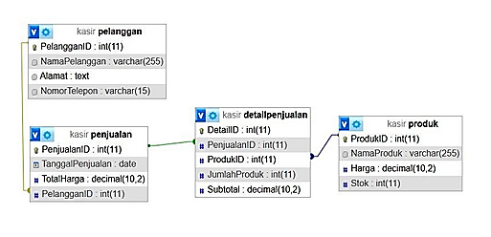

# BAB IV HASIL & PEMBAHASAN

## 4.1 Hasil

## Kebutuhan teknis dan spesifikasi perangkat yang dibutuhkan

* Kebutuhan Teknis

|  |  |  |  |
| --- | --- | --- | --- |
| **No.** | **Kebutuhan Teknis** | **Bahan / Software** | **Fungsi** |
| 1. | Bahasa Pemrograman | PHP | Blok kode yang dapat digunakan kembali untuk menjalankan tugas tertentu. |
| 2. | Penyedia Server Lokal | Xampp | Paket perangkat lunak yang berfungsi sebagai server lokal untuk menjalankan aplikasi berbasis web. |
| 3. | DBMS | MySQL | Untuk menyimpan, mengelola, dan mengolah data secara efisien. |
| 4. | Browser | Chrome | Menampilan, mengakses, serta menguji apakah aplikasi yang dibuat berjalan atau eror. |
| 5. | Integrated Development | Visual Studio Code | Untuk mengetik kode, mengedit kode serta mengelola kode. |
| 6. | Dokumentasi | Dokumentasi Coding, Petunjuk Instalasi, Hasil Coding | Untuk menjelaskan suatu sistem, aplikasi, atau kode agar mudah dipahami dan digunakan oleh pengembang atau pengguna, |

* Spesifikasi Perangkat

|  |  |  |
| --- | --- | --- |
| **No.** | **Perangkat** | **Spesifikasi** |
| 1. | Laptop | Prosesor : Dual Core 2.4 GHz (2.93 GHz untuk platform mobile  Ram : 2 GB (4 GB untuk platform mobile) |
| 2. | ACER | Windows 10 |
| 3. | Koneksi Internet | 50 bps |

## Alat dan bahan yang diperlukan

* Alat

|  |  |  |  |  |  |  |
| --- | --- | --- | --- | --- | --- | --- |
| **No.** | **Nama**  **Alat** | **Spesi**  **fikasi** | **Jul**  **ah** | **Kete**  **Ran**  **gan** | **Fungsi** | **Gambar** |
| **1** | **2** | **3** | **4** | **5** | **6** | **7** |
| 1. | Laptop yang difungsi  kan sebagai server | Prosesor : Dual Core 2.4 GHz (2.93 GHz untuk platform mobile  Ram : 2 GB (4 GB untuk platform mobile) | 1 unit | Baik | Laptop diguna  kan untuk menyedi  akan layanan pada perangkat lain |  |
| 2. | Laptop yang difungsi  kan  sebagai client | Prosesor : Dual Core 2.4 GHz (2.93 GHz untuk platform mobile  Ram : 2 GB (4 GB untuk platform mobile) | 1 unit | Baik | Laptop  Menggu  nakan layanan yang di sediakan oleh server |  |
| 3. | Koneksi Internet | 50 bps | 1 unit | Baik | Menyedi  Akan akses ke internet |  |

* Bahan

|  |  |  |  |  |
| --- | --- | --- | --- | --- |
| **No.** | **Nama Bahan** | **Keterangan** | **Fungsi** | **Gambar** |
| 1. | IDE/Text Editor (Visual Studio Code) | Siap | Untuk mengetik kode, mengedit kode serta mengelola kode. |  |
| 2. | Local Server (Xampp) | Siap | Mengaktifkan dan menampilkan serta mengakses |  |
| 3. | Browser (Chrome) | Siap | Membuat dan menampilkan serta mengakses hasil dari code program |  |

## 4.2 Pembahasan

## Download Dan Instal Laragon

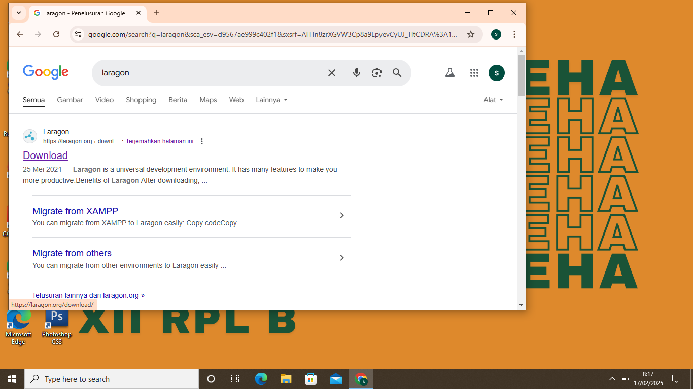

**Gambar 4.1** Buka Google Chrome Lalu Cari “ Laragon ” Lalu Klik Download Laragon

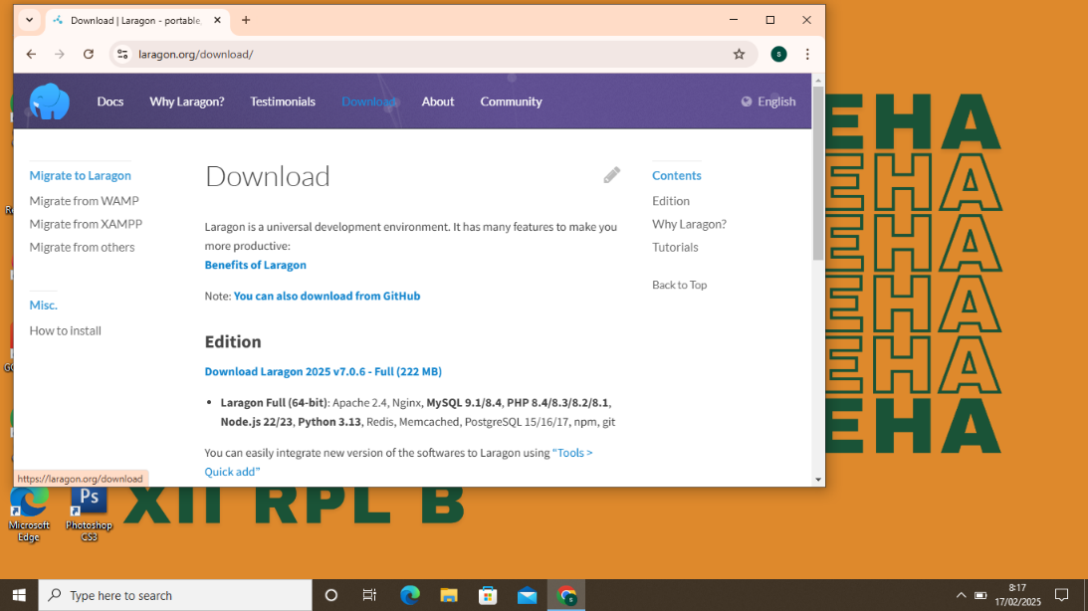

**Gambar 4.2** Pilih Laragon Versi Terbaru Lalu Klik Download (64 bit)

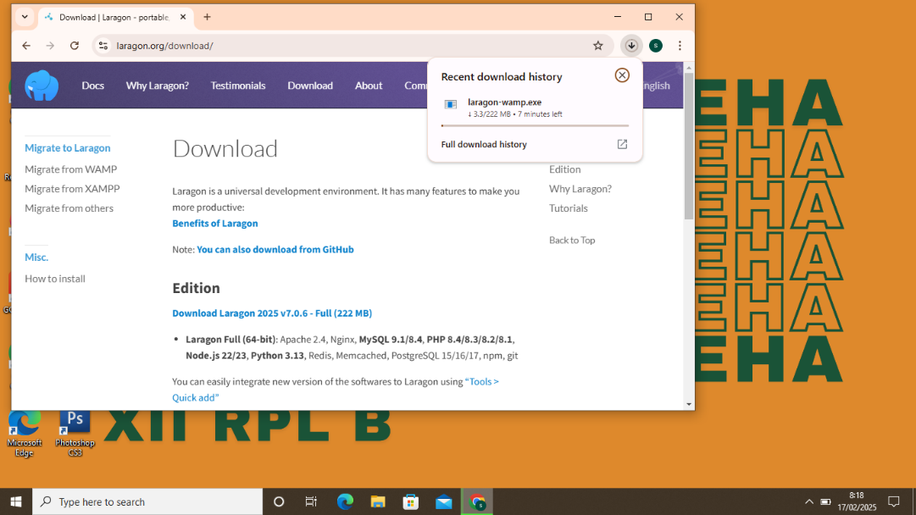

**Gambar 4.3** Tunggu Hingga File Terdownload

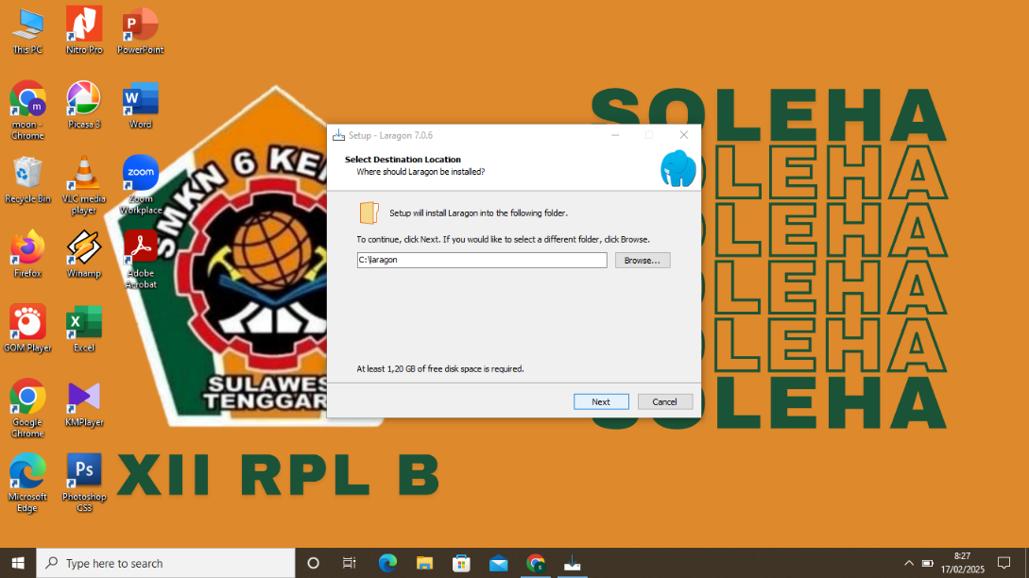

**Gambar 4.4** Pilih File Laragon Yang Sudah Di Download,Maka Akan Mucul Tampilan Seperti Gambar Diatas, Klik Next

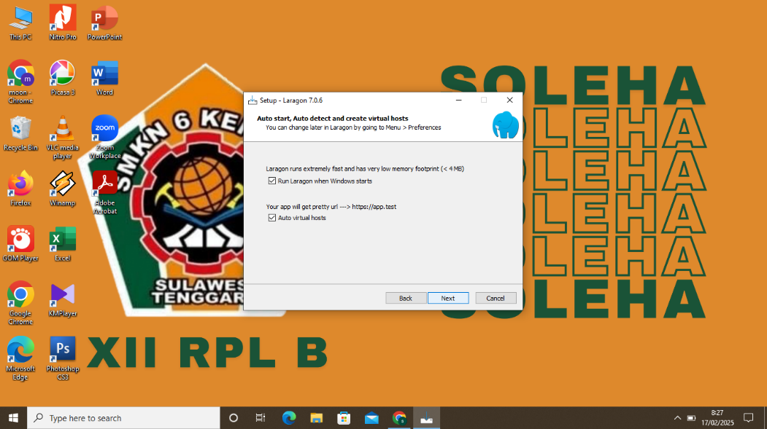

**Gambar 4.5** Centang Kotak Seperti Diatas Lalu Klik Next

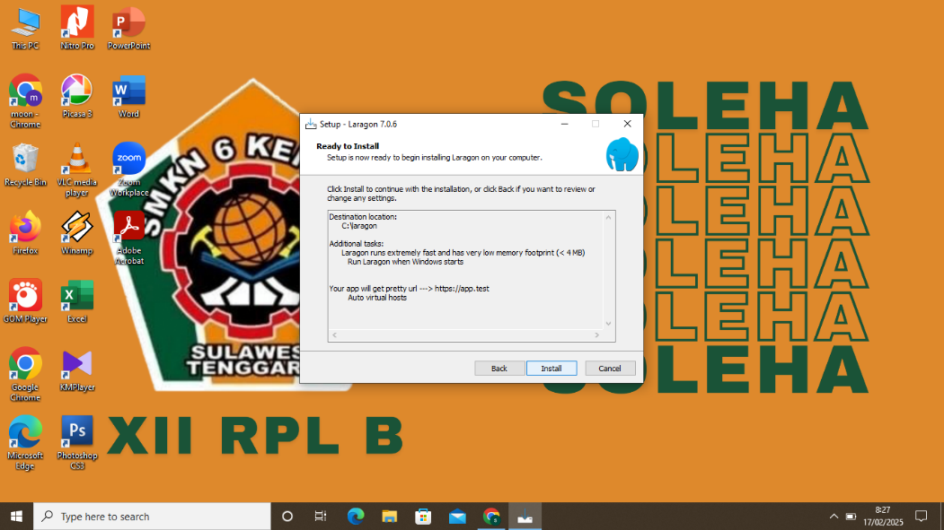

**Gambar 4.6** Klik Instal

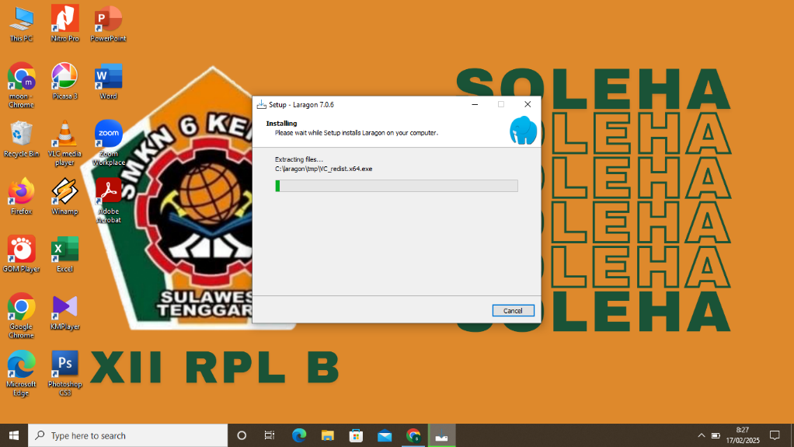

**Gambar 4.7** Tunggu Sampai Proses Penginstalan Selesai

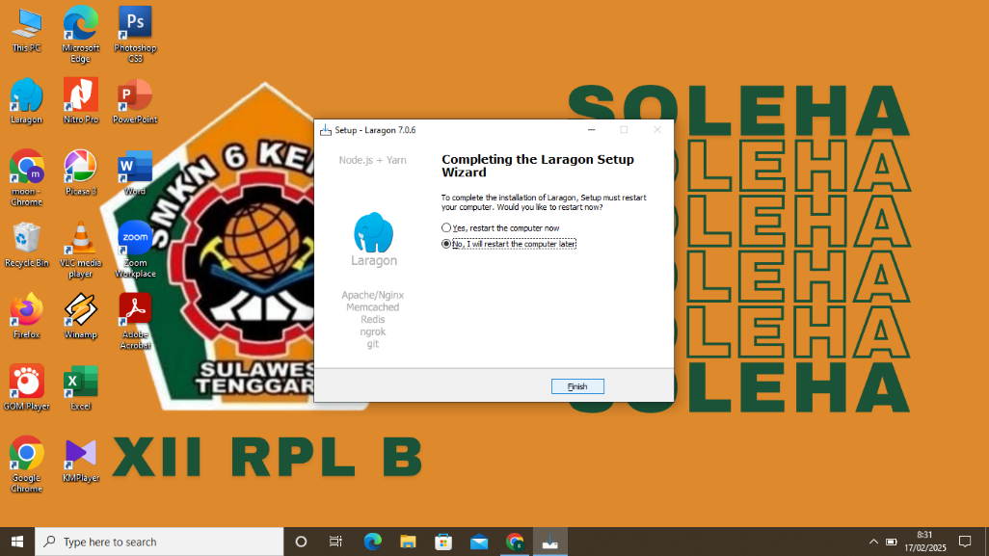

**Gambar 4.8** Setelah Proses Penginstalan Selesai, Klik Finish

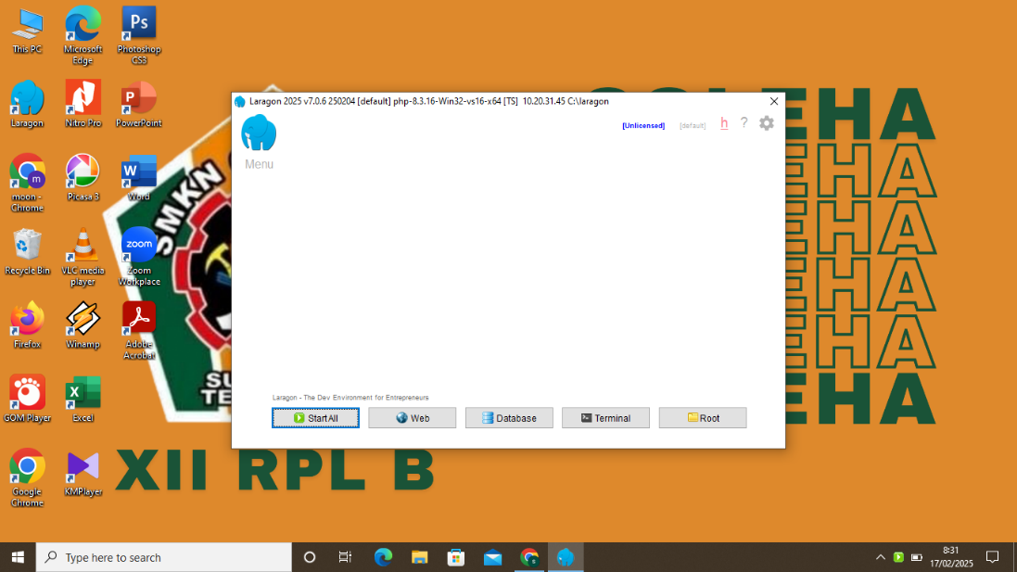

**Gambar 4.9** Laragon Siap Digunakan

## Download Dan Instal Text Editor “ Sublime Text ”

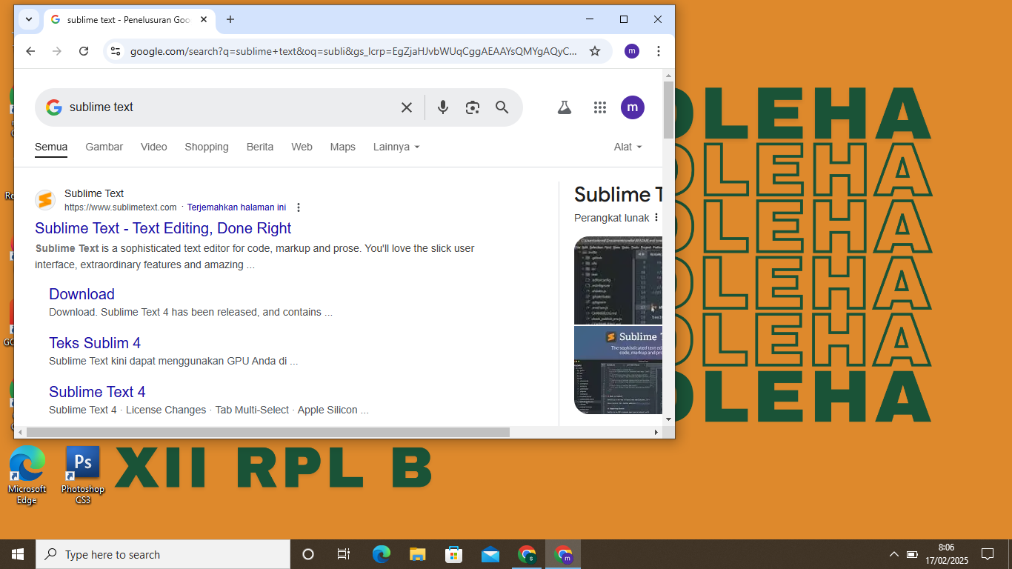

**Gambar 4.10** Buka Google Chrome Lalu Cari “Sublime Text ” Lalu Klik Download

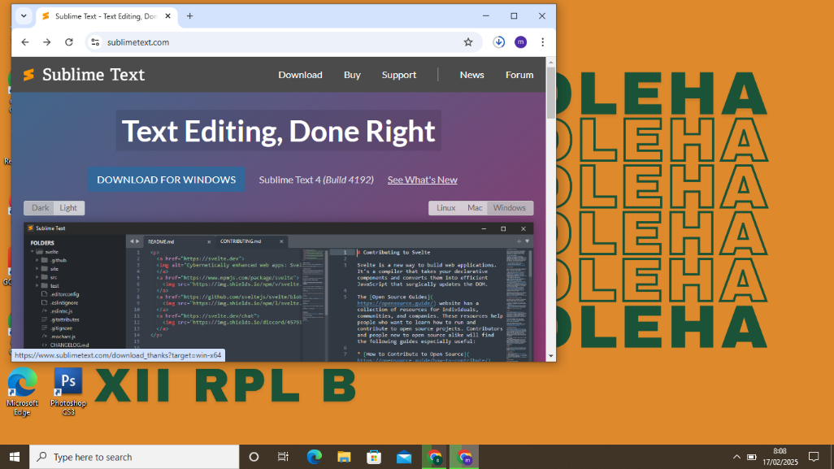

**Gambar 4.11** Pilih Download For Windows.

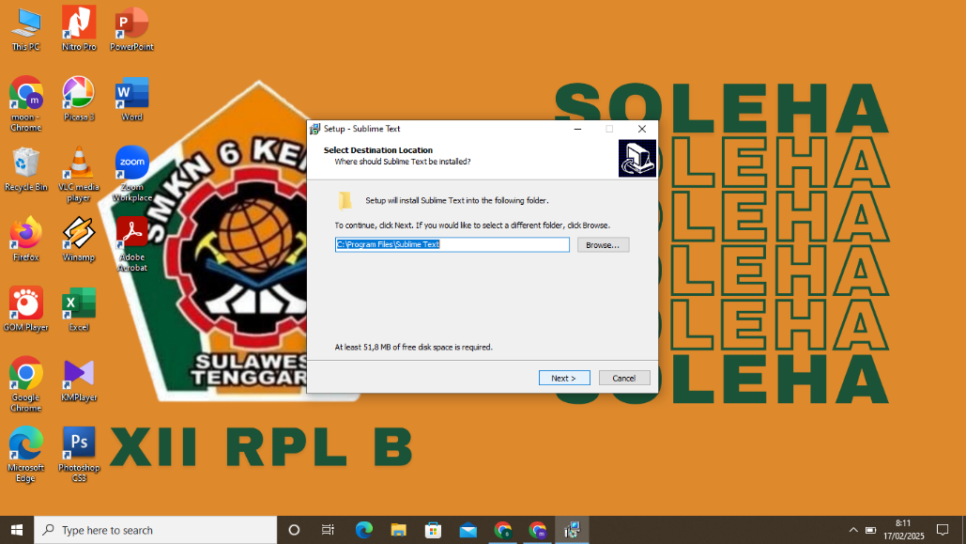

**Gambar 4.12** Pilih File SUBLIME TEXT Yang Sudah Di Download, Maka Akan Mucul Tampilan Seperti Gambar Diatas, Klik Next

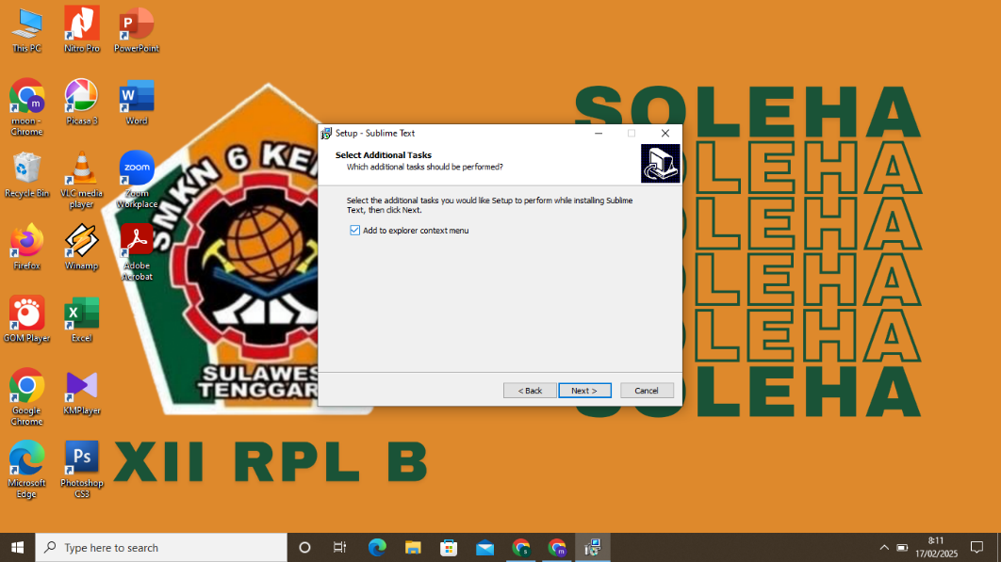

**Gambar 4.13** Centang Kotak Seperti Gambar Diatas Kemudian Klik Next

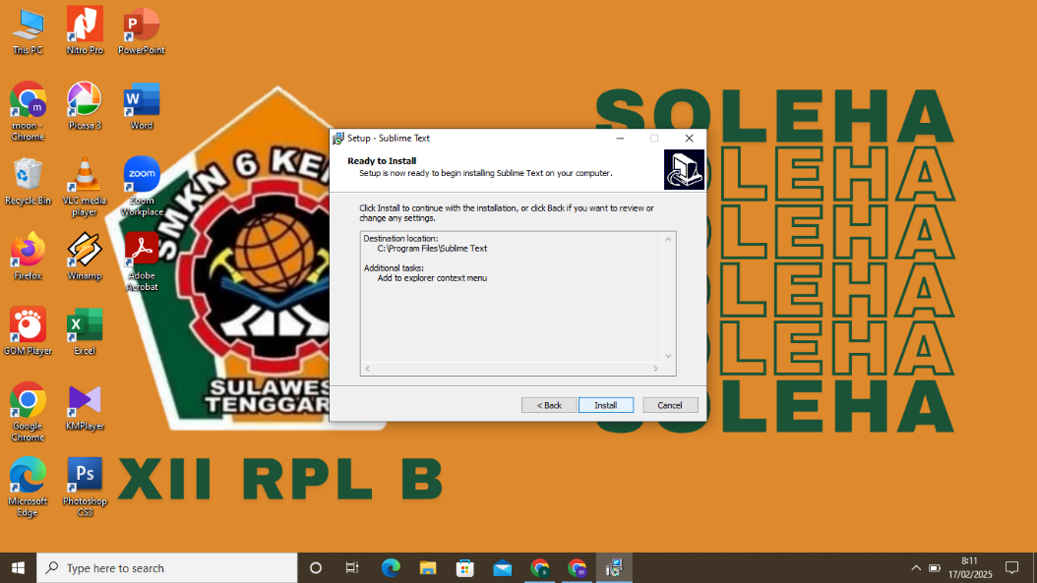

**Gambar 4.14** Klik Instal

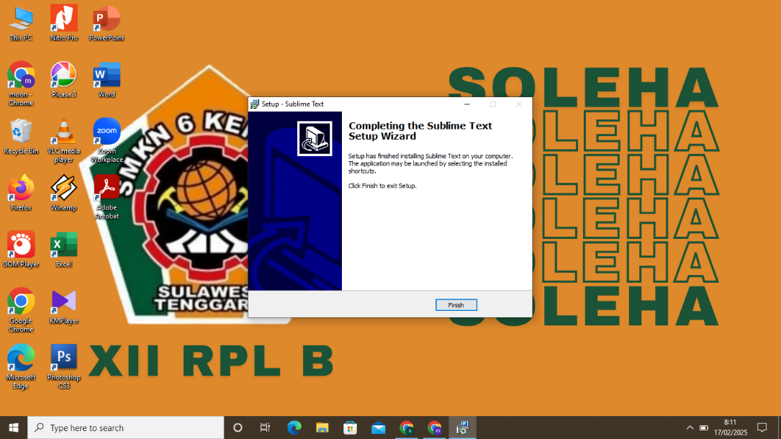

**Gambar 4.15** Klik Instal

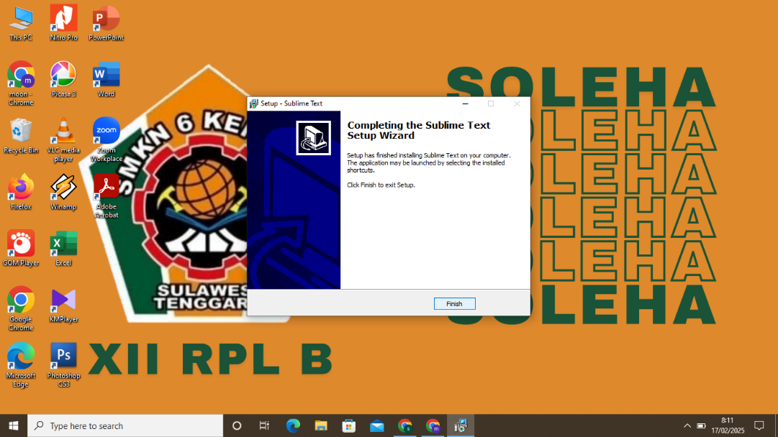

**Gambar 4.16** Setelah Proses Penginstalan Selesai, Klik Finish Dan Text Editor Siap Digunakan.

## Cara Membuat Aplikasi “ Pengelolaan Basis Data ”

1. Membuat Database

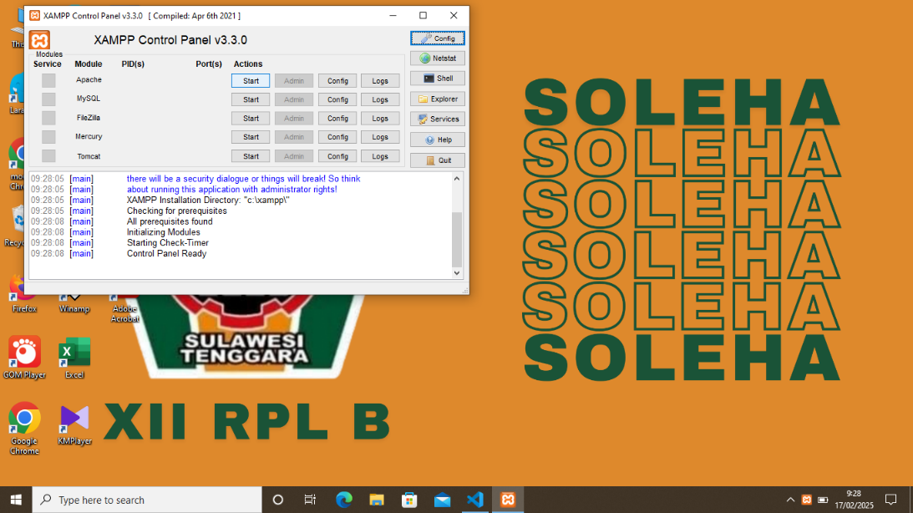

**Gambar 4.17** Buka aplikasi Xampp kemudian jalankan Module Apache dan MySQL dengan klik Start.

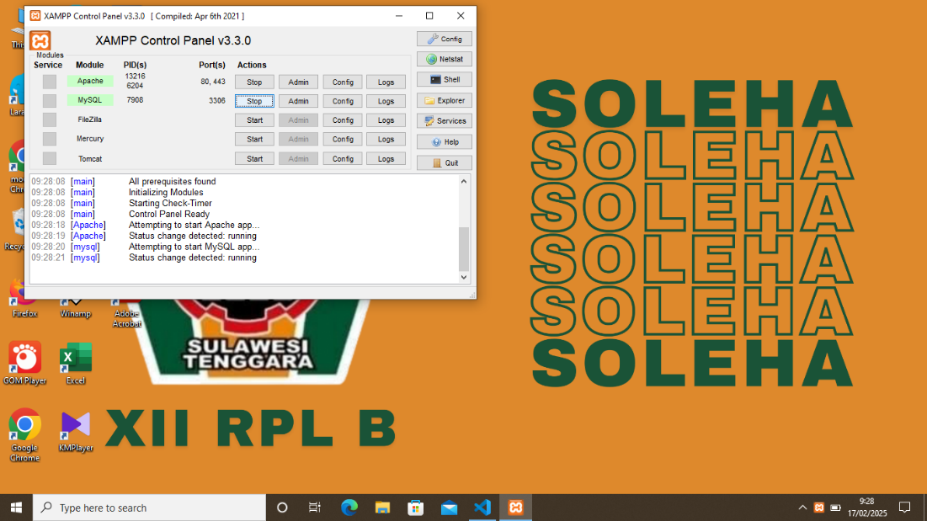

**Gambar 4.18** Pastikan Apache dan MySQL Berwarna Hijau, Seperti gambar diatas ini.

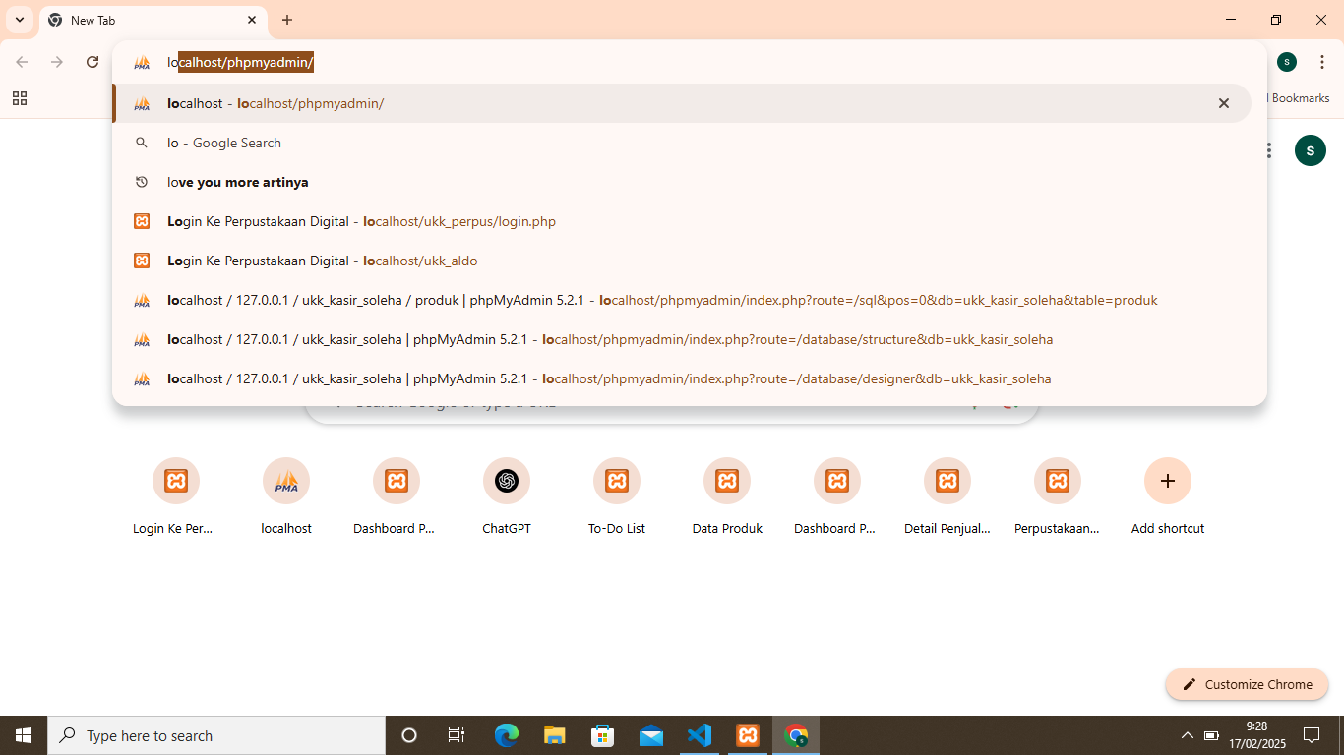

**Gambar 4.19** Kemudian buka web browser (google chrome), Lalu ketik di pencarian (localhost/phpmyadmin).

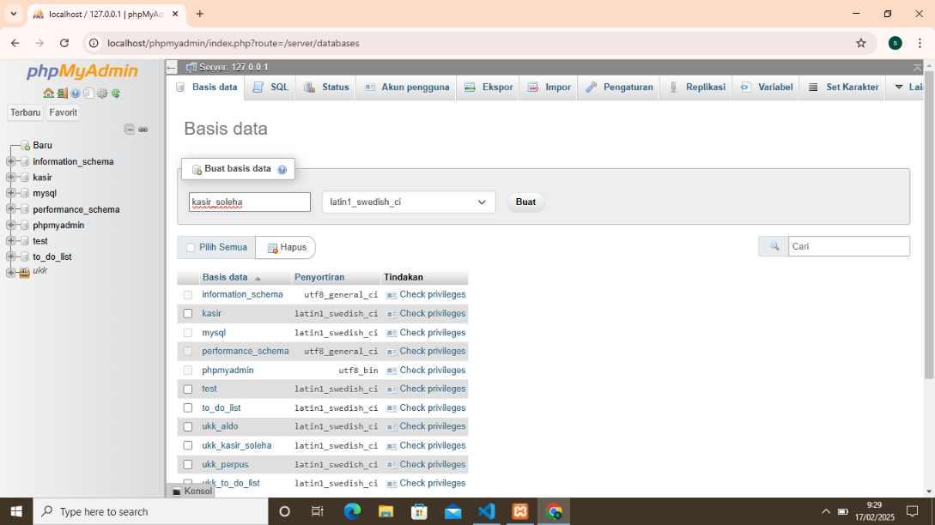

**Gambar 4.20** Setelah Muncul Tampilan Seperti diatas,Create Database dan isi Database name, sesuai dengan nama database kalian masing-masing.Sebagai contoh database (kasir_soleha) lalu klik Buat.

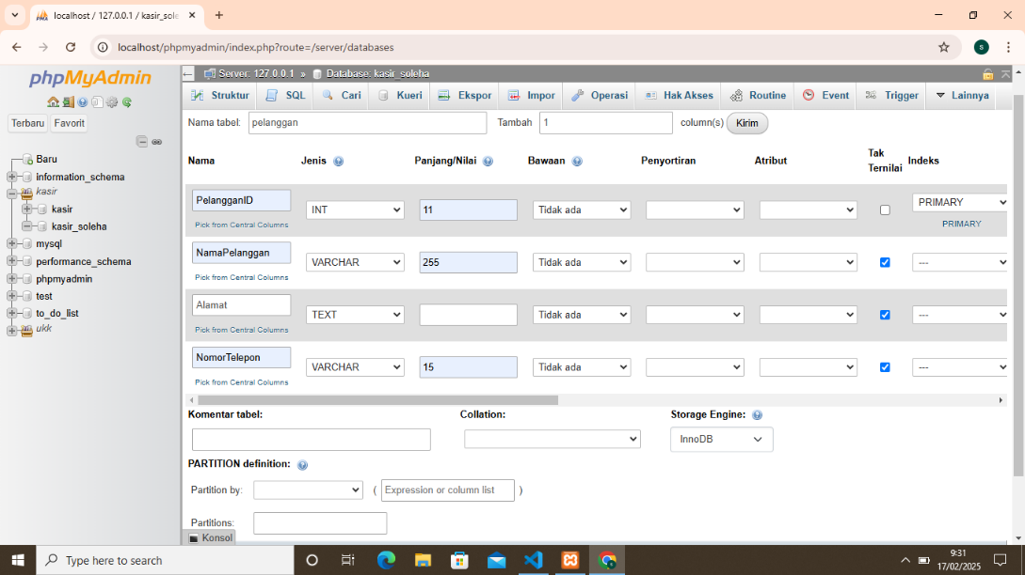

**Gambar 4.21** Setelah membuat database, kita membuat table seperti gambar diatas isi tabel Name dan Type yang terdiri dari ( PelangganID “INT”,NamaPelanggan “VARCHAR25 5”,Alamat “TEXT”, NomorTelepon “VARCHAR 15”,centang ( PelangganID “PRIMARY”, NamaPelanggan “Null”, Alamat “Null”, NomorTelepon “Null” ). Tampilannya seperti pada gambar diatas ini.

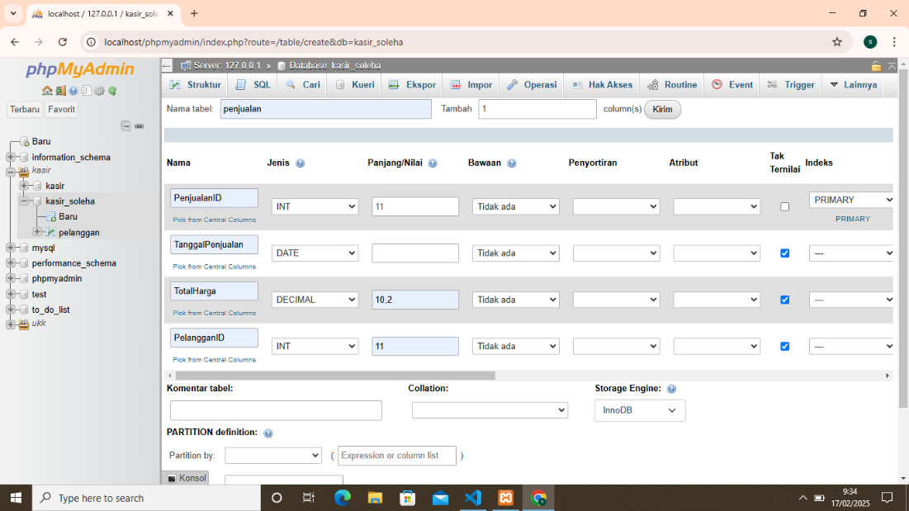

**Gambar 4.22** Buat Tabel Kedua dengan nama penjualan,isi tabel Name dan Type yang terdiri dari ( PenjualanID “INT”, TanggalPenjualan “DATE”, Total Harga “DECIMAL 10,2”, PelangganID “INT” ) Kemudian pada gambar diatas centang ( PenjualanID “PRIMARY”, TanggalPenjualan “Null”, TotalHarga “Null”, PelangganID “Null” ). Tampilannya seperti pada gambar diatas ini.

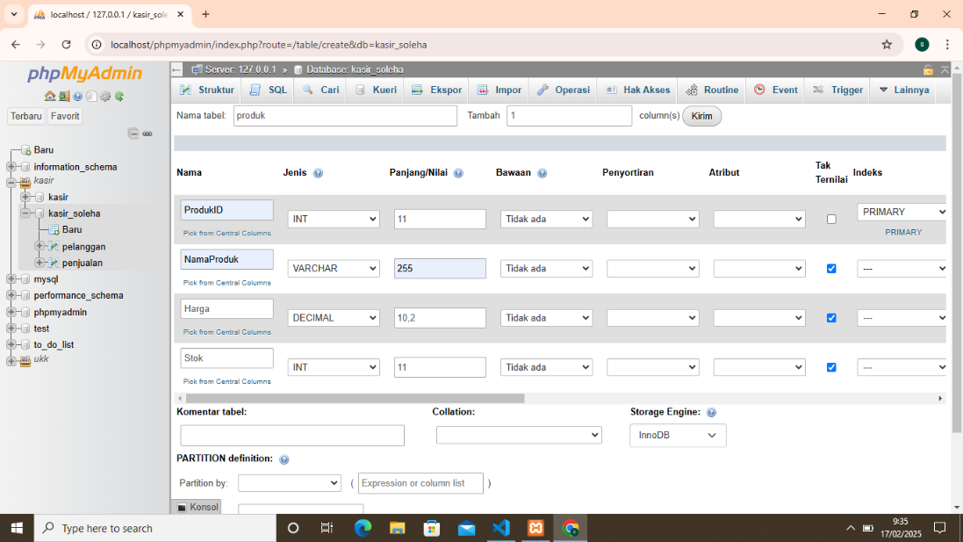

**Gambar 4.23** Buat Tabel Ketiga dengan nama produk,isi tabel Name dan Type yang terdiri dari ( ProdukID “INT”, NamaProduk “VARCHAR 255”, Harga “DECIMAL 10,2”, Stok “INT”). Kemudian pada gambar diatas centang ( ProdukID “PRIMARY”, NamaProduk “Null”, Harga “Null”, Stok “Null” ). Tampilannya seperti pada gambar diatas ini.

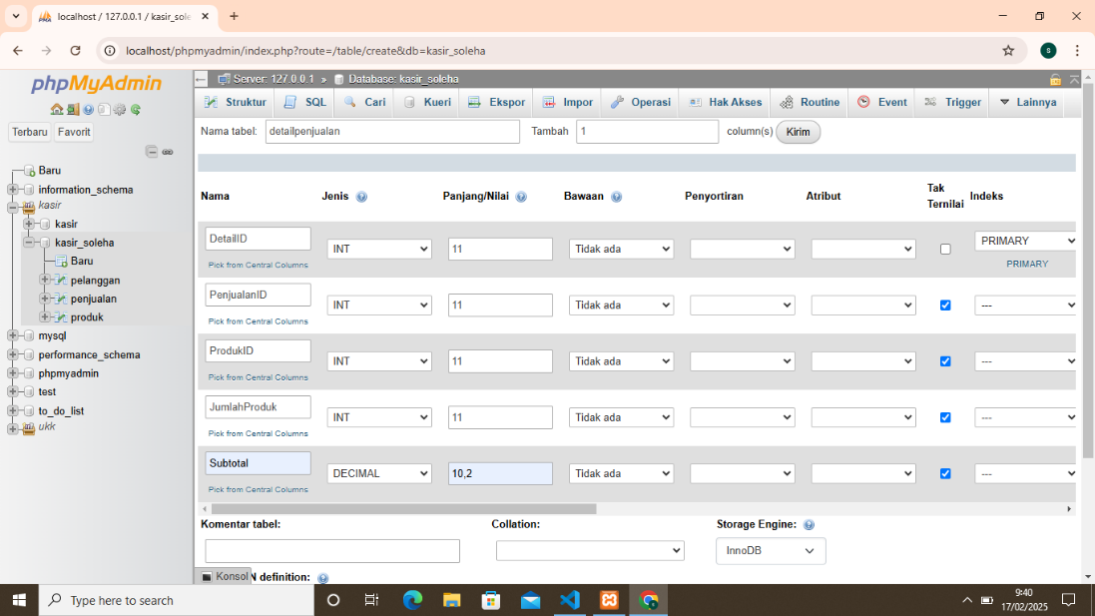

**Gambar 4.24** Buat Tabel Keempat dengan nama detailpenjualan, isi tabel Name dan Type yang terdiri dari ( DetailID “INT”, PenjualanID “INT”, ProdukID “INT”, JumlahProduk “INT”, Subtotal “DECIMAL 10,2” ) Kemudian pada gambar diatas centang ( DetailID “PRIMARY”, PenjualanID “Null”, ProdukID “Null”, JumlahProduk “Null”, Subtotal “Null” ). Tampilannya seperti pada gambar diatas ini.

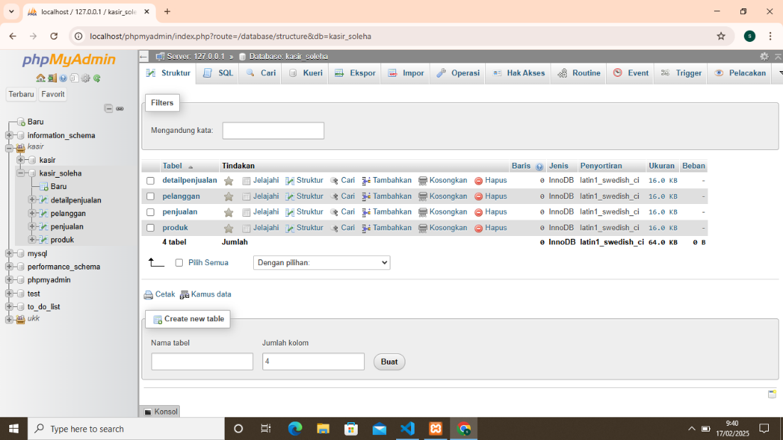

**Gambar 4.25** Ketika sudah di save tabelnya akan tersimpan di database yang dibuat tadi dengan nama kasir_soleha.

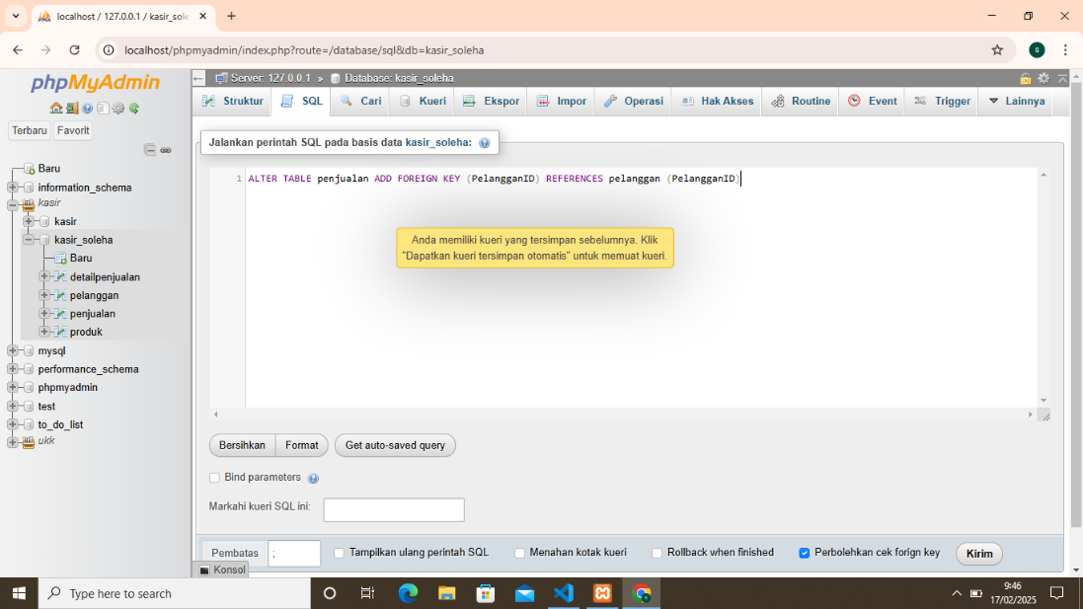

**Gambar 4.26** Pada SQL ketik “ALTER TABLE penjualan ADD FOREIGN KEY (PelangganID) REFERENCES pelanggan(PelangganID)” Lalu Klik GO, untuk menghubungkan tabel penjualan ke tabel pelanggan.

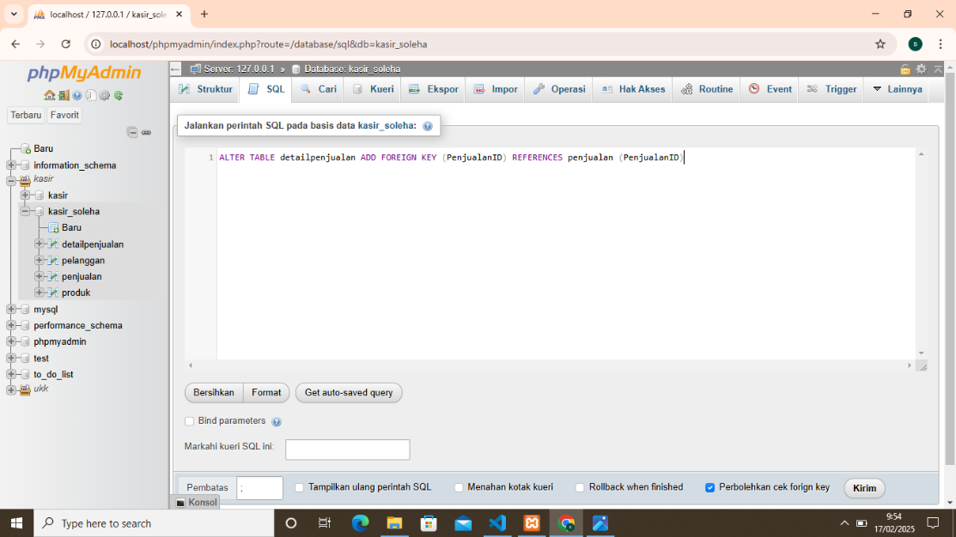

**Gambar 4.27** Setelah itu buat lagi hubungan dari table detailpenjualan ke penjualan, ketik pada SQL “ALTER TABLE detailpenjualan ADD FOREIGN KEY (PenjualanID) REFERENCES penjualan(PenjualanID)” Lalu Klik GO, untuk menghubungkan tabel detailpenjualan ke tabel penjualan.

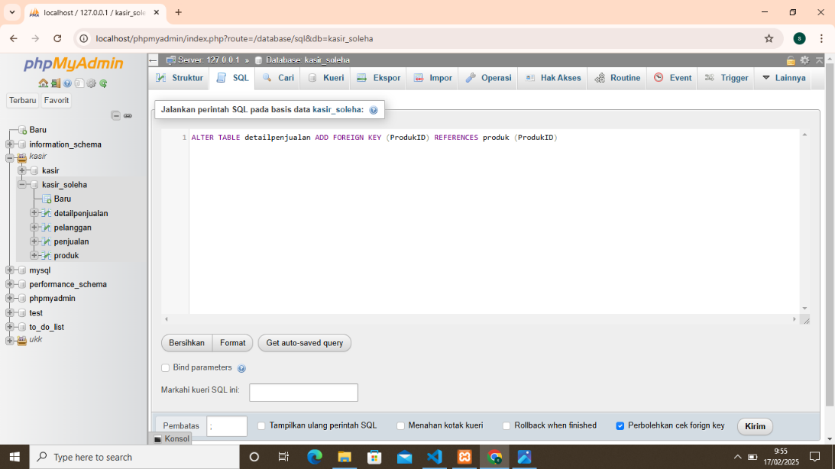

**Gambar 4.28** Terakhir hubungkan lagi tabel detailpenjualan ke tabel produk dengan mengetikkan “ALTER TABLE detailpenjualan ADD FOREIGN KEY (ProdukID) REFERENCES produk(ProdukID)” Lalu klik GO, untuk menghubungkan tabel detailpenjualan ke tabel produk.

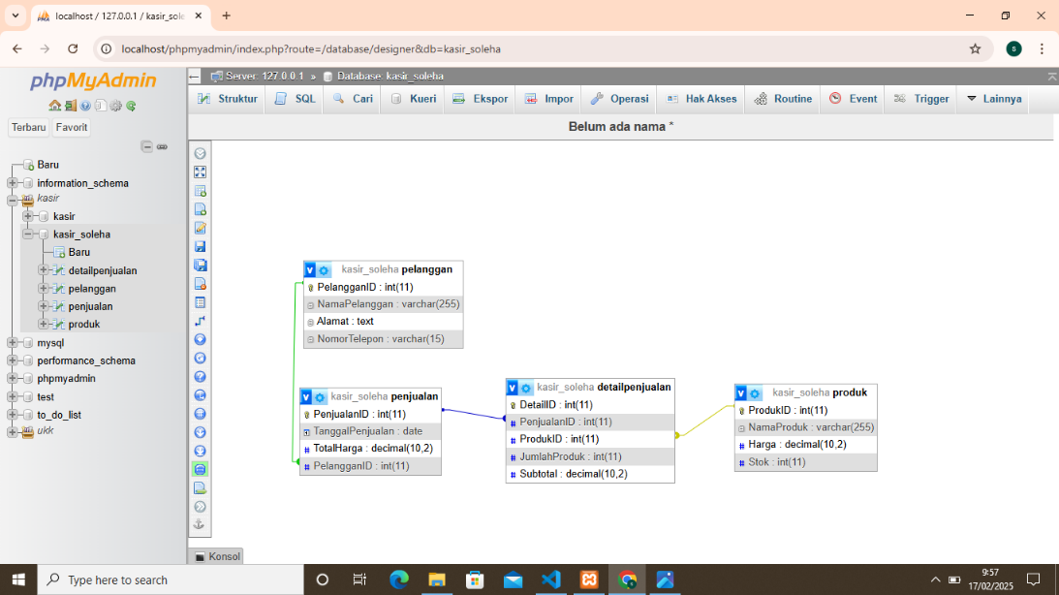

**Gambar 4.29** Gambar kerjanya akan seperti gambar diatas ini.

1. Membuat Codingan

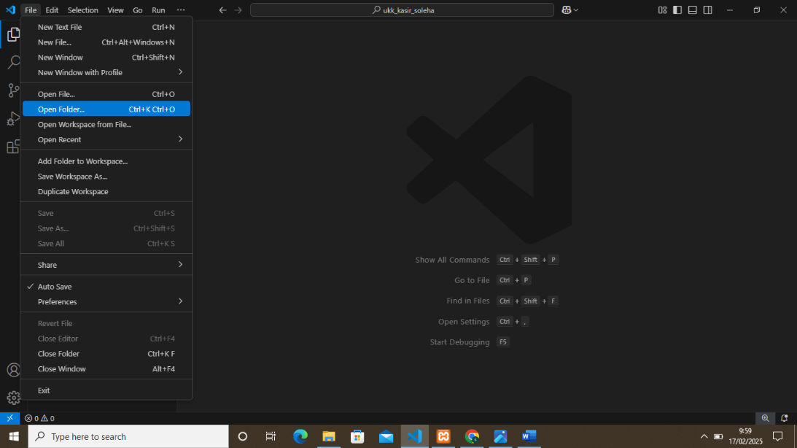

**Gambar 4.30** Buka Visual studio code terus klik file di pojok kiri atas lalu pilih Open Folder.

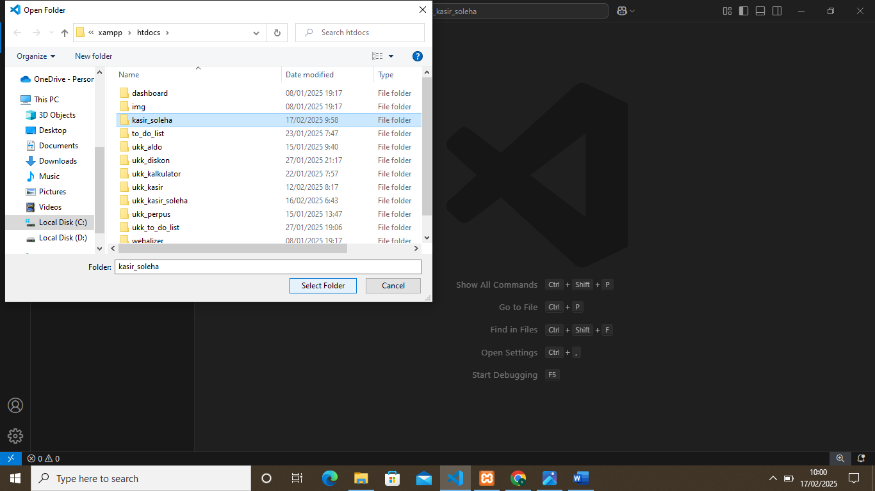

**Gambar 4.31** Pilih folder “kasir_soleha” setelah itu klik Select Folder.

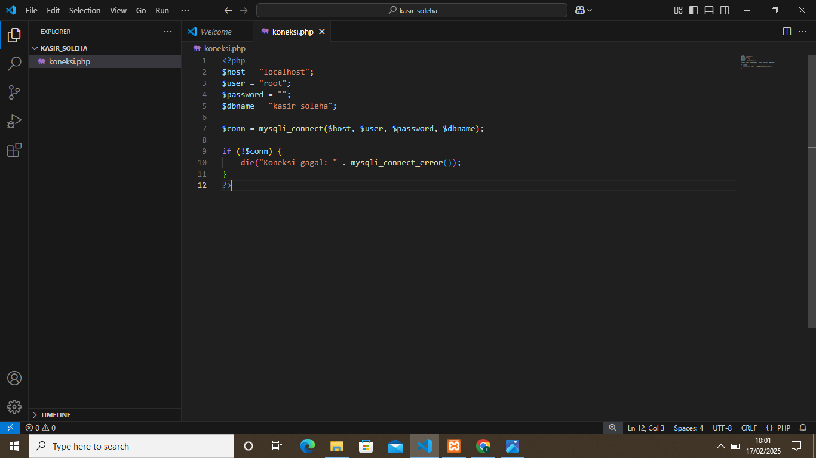

**Gambar 4.32** Membuat koneksi.php

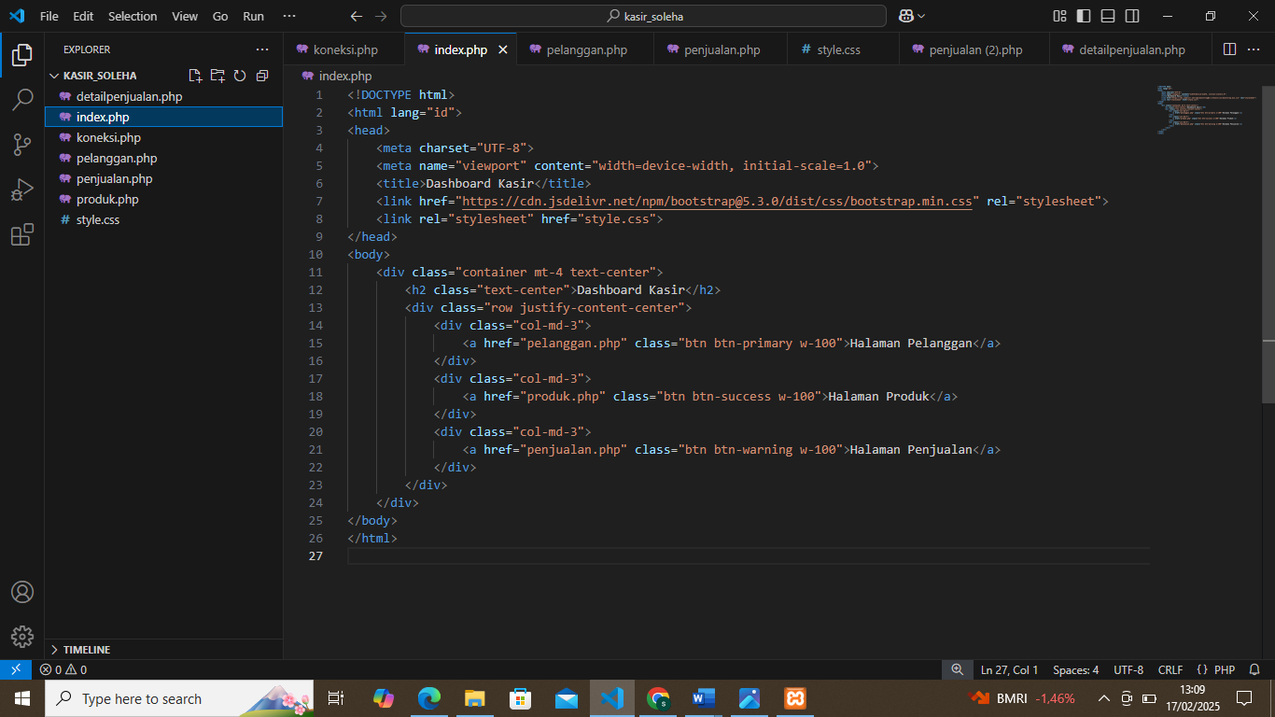

**Gambar 4.33** Membuat index.php

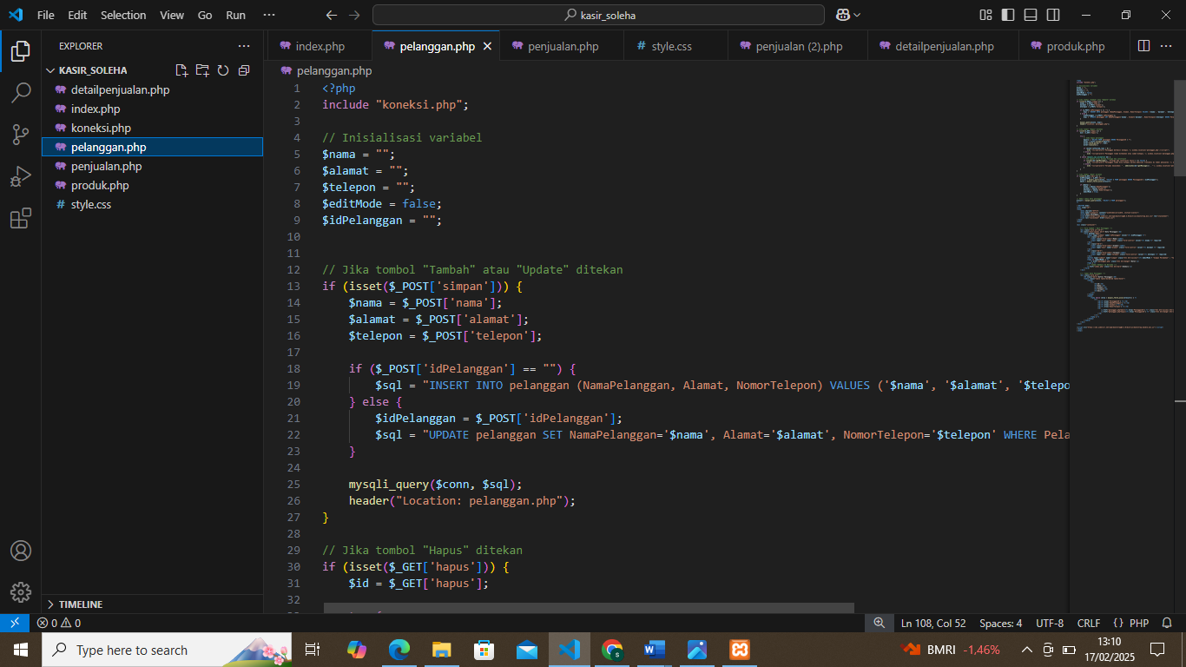

**Gambar 4.34** Membuat pelanggan.php

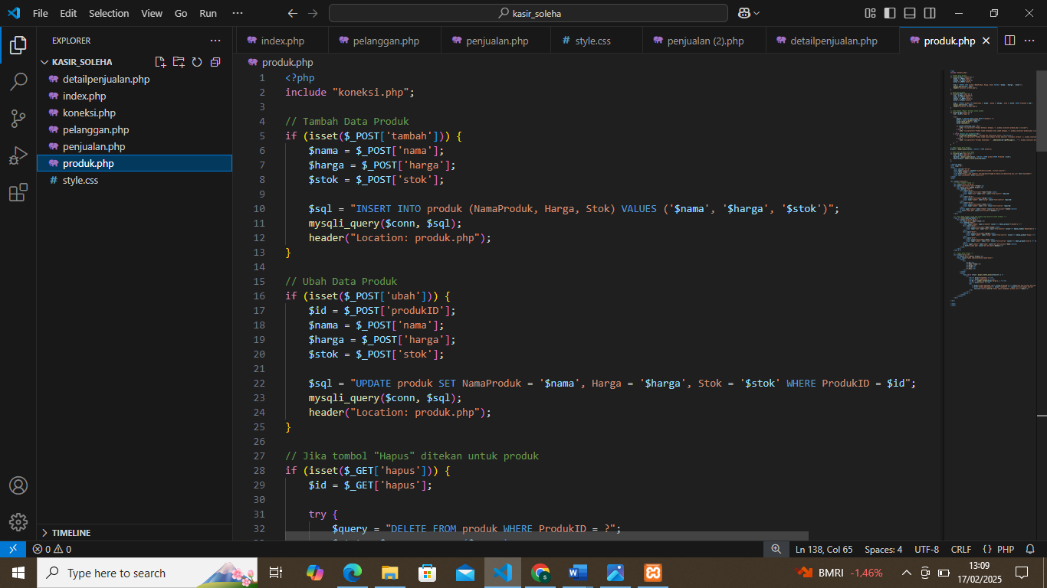

**Gambar 4.35** Membuat produk.php

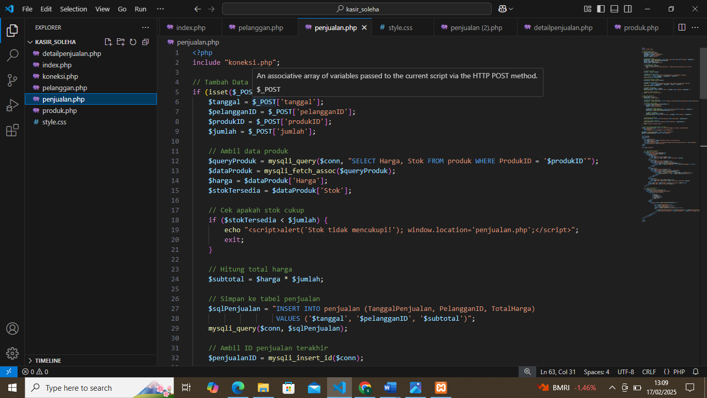

**Gambar 4.36** Membuat penjualan.php

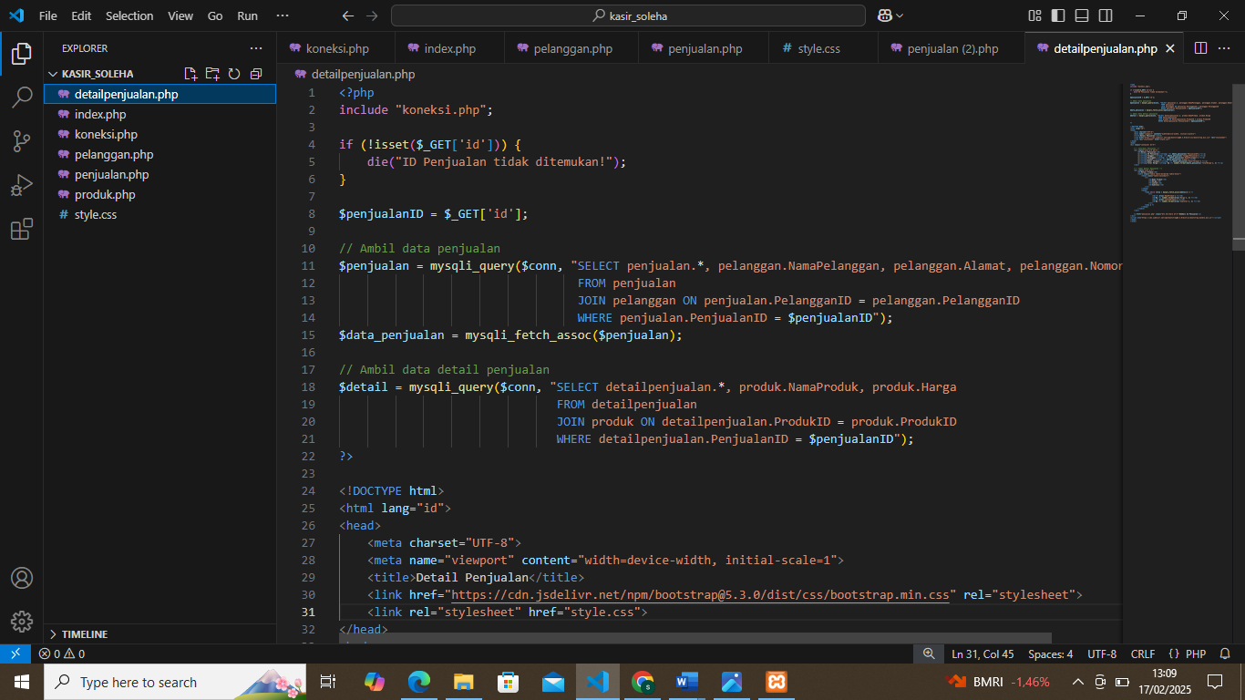**Gambar 4.37** Membuat detailpenjualan.php

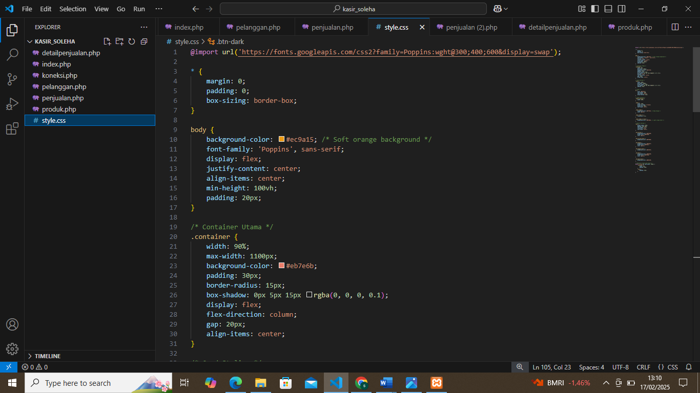

**Gambar 4.38** Membuat style.css

1. Hasil

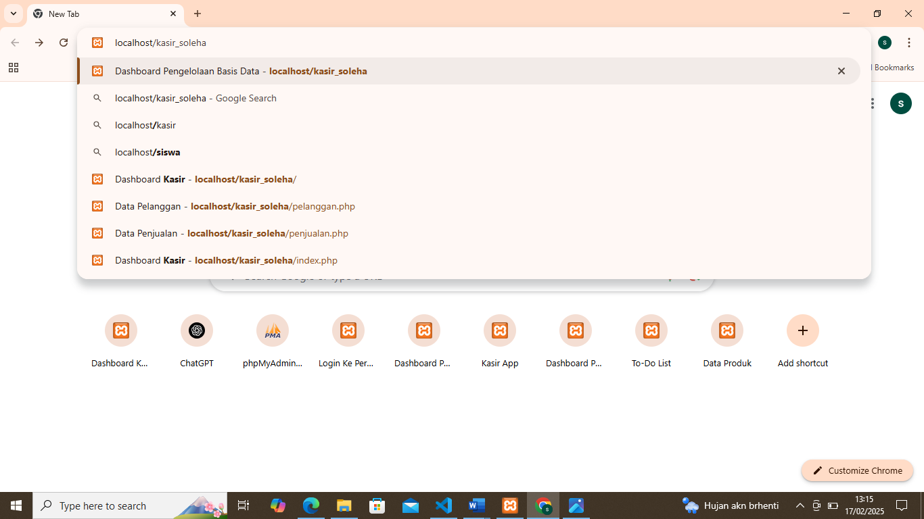

**Gambar 4.39** Buka Crome lalu klick “localhost/kasir_soleha” lalu klik Enter.

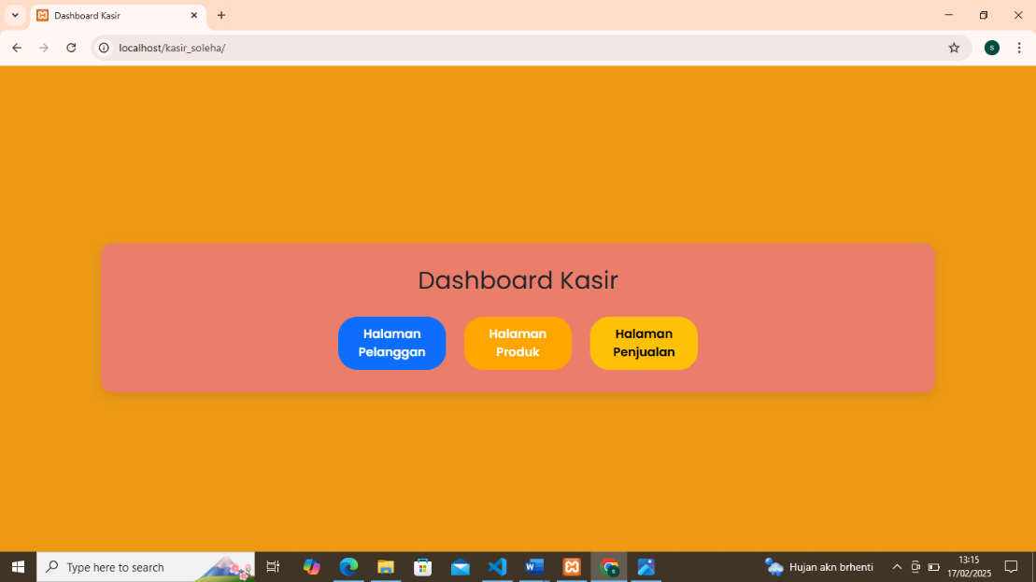

**Gambar 4.40** **Dashboard utama** yang menampilkan Halaman Pelanggan, Halaman Produk, dan Halaman Penjualan

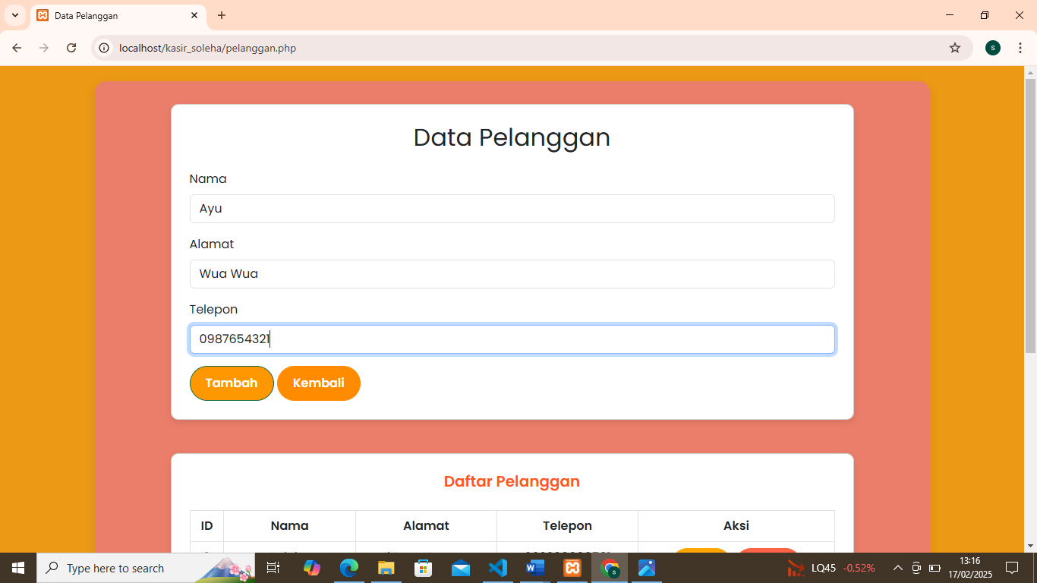**Gambar 4.41** Admin memilih Halaman Pelanggan pada sidebar atau navigasi utama.Di halaman Pelanggan, admin mengisi form tambah pelanggan dengan informasi seperti nama pelanggan, nomor telepon, dan alamat.

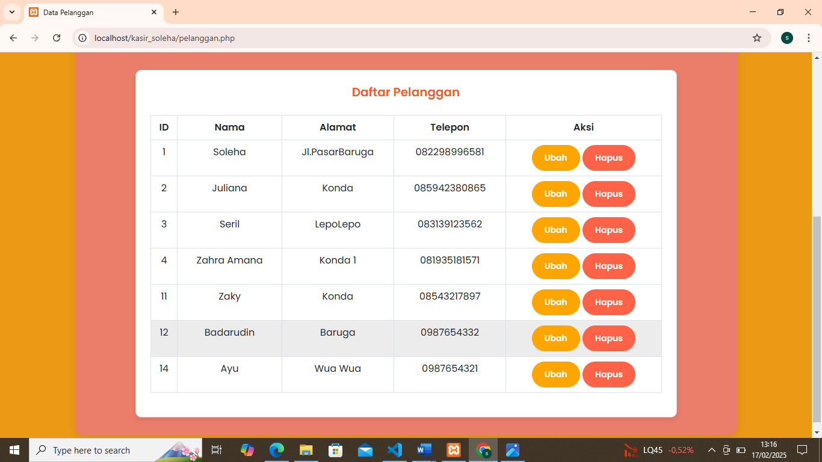**Gambar 4.42** Setelah mengisi data, admin menekan tombol Tambah.Jika berhasil, data pelanggan akan muncul di daftar pelanggan seperti gambar diatas.

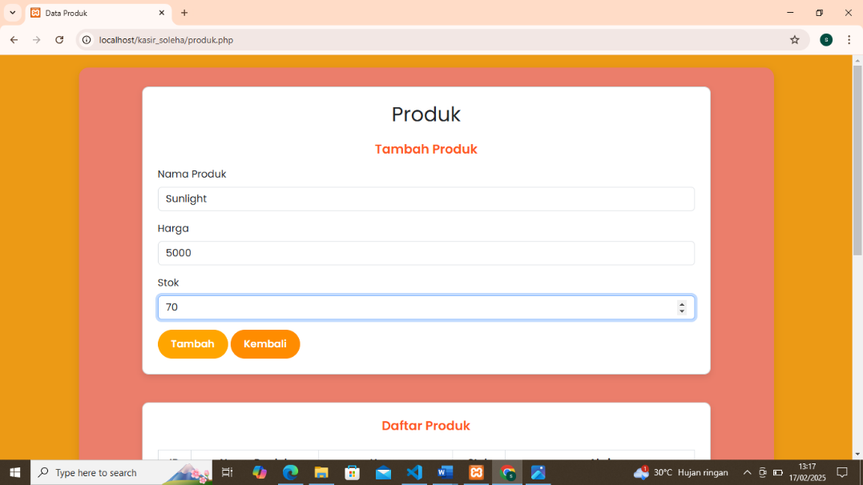

**Gambar 4.43** Di halaman Produk, admin bisa menambahkan produk baru dengan mengisi nama produk, kategori, harga, dan jumlah stok.Jika ingin mengedit produk, admin bisa memilih produk dari daftar dan memperbarui informasinya.

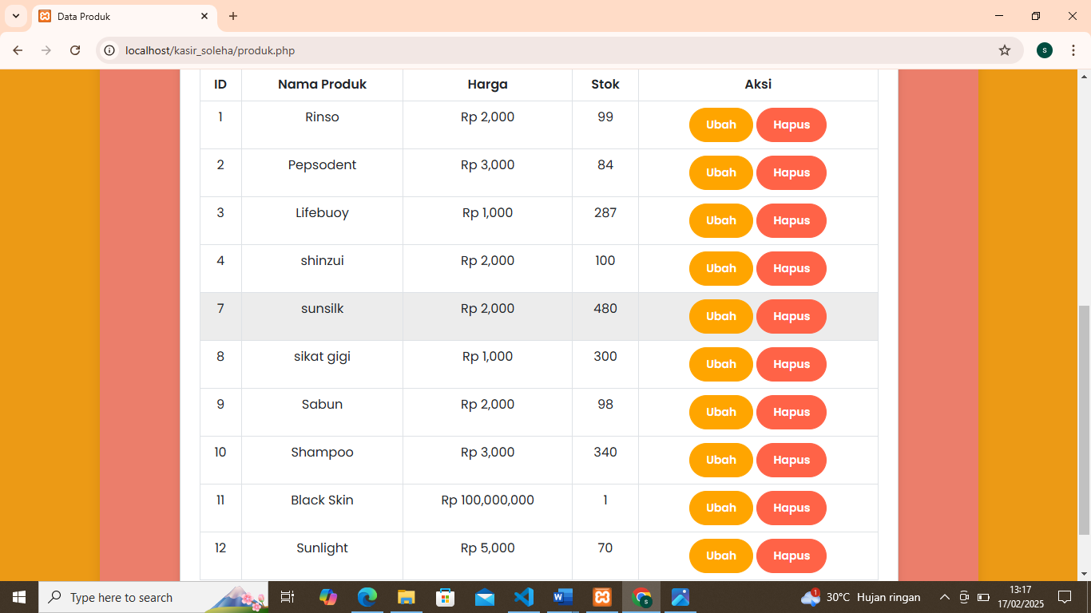

**Gambar 4.44** Setelah data tersimpan, produk akan muncul dalam daftar dan stok akan otomatis diperbarui saat ada transaksi.

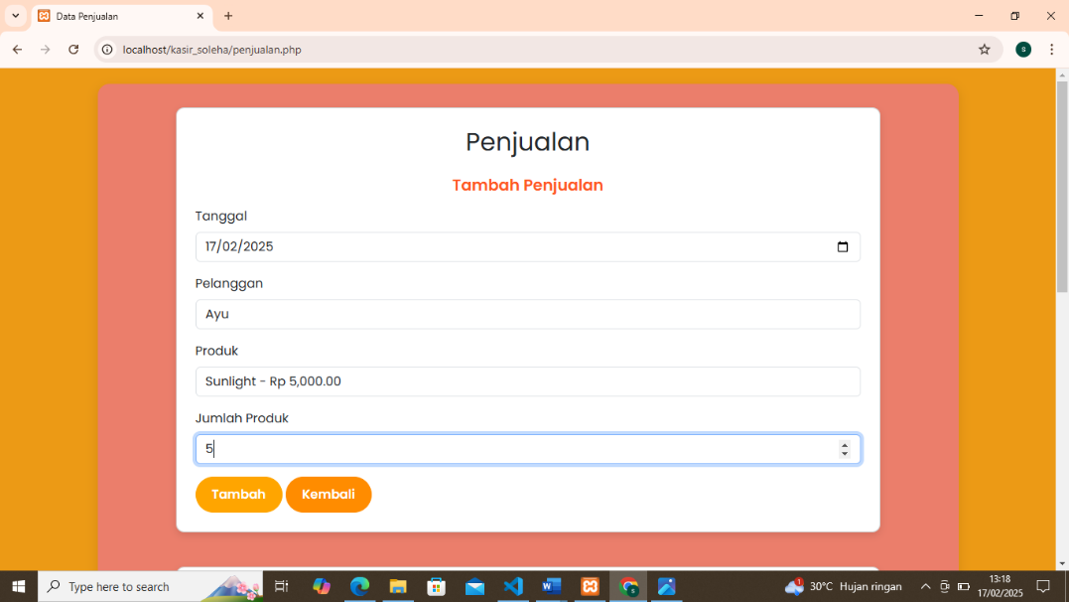

**Gambar 4.45** Admin memilih Halaman Penjualan untuk mencatat transaksi baru.Di halaman Penjualan, admin memilih pelanggan dari daftar yang telah terdaftar sebelumnya.Admin kemudian memilih produk yang ingin dibeli oleh pelanggan, memasukkan jumlah barang yang dibeli, dan sistem akan otomatis menghitung total harga.

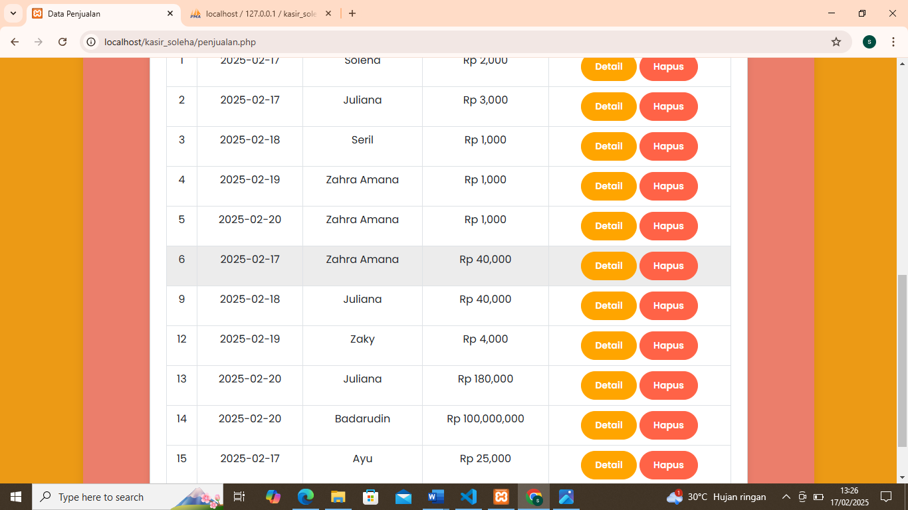

**Gambar 4.46** Setelah semua data transaksi diisi, admin menekan tombol Simpan Penjualan.Jika berhasil, transaksi akan tercatat dan stok produk akan berkurang sesuai dengan jumlah yang terjual.

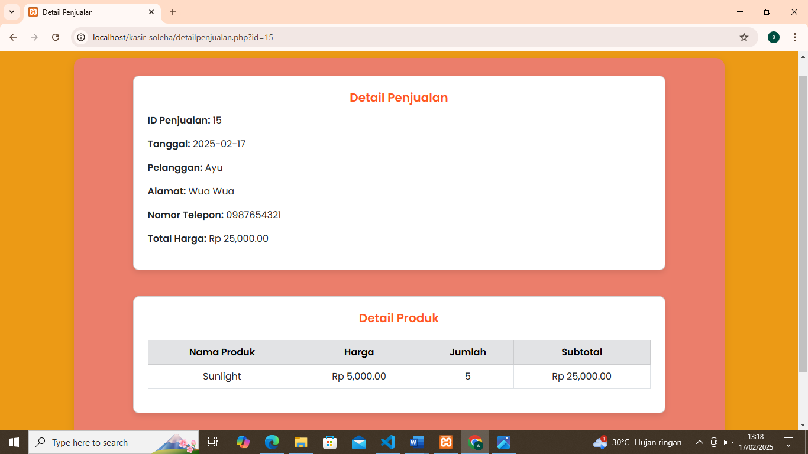

**Gambar 4.47** Dengan memilih transaksi tertentu, admin bisa melihat detail penjualan, termasuk nama pelanggan, produk yang dibeli, jumlah barang, total harga, dan tanggal transaksi.

# 

# BAB V PENUTUP

## 5.1 Kesimpulan

Ujian Kompetensi Keahlian (UKK) di Sekolah Menengah Kejuruan (SMK), khususnya dalam bidang Rekayasa Perangkat Lunak (RPL), memiliki peran penting dalam mengukur dan memastikan kesiapan siswa dalam menghadapi dunia industri maupun pendidikan tinggi. UKK tidak hanya menjadi alat evaluasi bagi siswa dalam mengaplikasikan keterampilan teknis yang telah dipelajari, tetapi juga menjadi acuan bagi sekolah dalam meningkatkan efektivitas pembelajaran. Selain itu, manfaat yang diberikan UKK meliputi peningkatan kesiapan kerja, sertifikasi kompetensi sebagai bukti keterampilan, serta peningkatan kualitas lulusan agar lebih relevan dengan kebutuhan industri. Dengan demikian, UKK menjadi elemen krusial dalam membentuk tenaga kerja yang kompeten, inovatif, dan siap bersaing di era digital.

## Saran

1. Untuk Diri Sendiri

* Mempersiapkan diri dengan baik dalam memahami konsep dan praktik pengelolaan basis data agar mampu menghadapi UKK dengan maksimal.
* Meningkatkan keterampilan dalam penggunaan sistem manajemen basis data (DBMS) seperti MySQL, PostgreSQL, atau SQL Server.
* Mengembangkan kemampuan berpikir logis dan pemecahan masalah berbasis data untuk meningkatkan kualitas hasil UKK.

1. Untuk Orang Lain (Sesama Siswa)

* Memanfaatkan UKK sebagai kesempatan untuk mengasah keterampilan dan memperoleh sertifikat kompetensi yang berguna untuk masa depan.
* Saling berbagi ilmu dan pengalaman dalam menghadapi tantangan UKK agar dapat belajar bersama dan lebih siap menghadapi ujian.
* Tidak hanya fokus pada aspek teknis tetapi juga meningkatkan keterampilan komunikasi, kerja tim, dan manajemen proyek agar lebih siap menghadapi dunia kerja.

1. Untuk Sekolah

* Melakukan evaluasi terhadap hasil UKK sebagai dasar untuk memperbaiki dan menyesuaikan kurikulum agar lebih relevan dengan kebutuhan industri.
* Menyediakan fasilitas dan bimbingan yang lebih optimal bagi siswa dalam mempersiapkan UKK, baik dalam aspek teori maupun praktik.
* Membangun kerja sama dengan industri untuk memastikan bahwa standar kompetensi yang diajarkan sesuai dengan kebutuhan dunia kerja saat ini.

# DAFTAR PUSTAKA

Zulfa, Neng Sri Lathifah, Cecep Abdul Cholik, and Chanda Hardian. "PERANCANGAN PEMBUATAN APLIKASI PEMBELAJARAN ILMU PENGETAHUAN SOSIAL (IPS) BERBASIS ANDROID MENGGUNAKAN VISUAL STUDIO CODE DAN DATABASE FIREBASE DI SD NEGERI 1 BOJONGNEGARA: Bahasa Indonesia." *Jurnal Fakultas Teknik Kuningan* 4.2 (2023): 78-83..

https://mail.jurnal.unisa.ac.id/index.php/jft/article/view/408

Kurniawan, Muhammad, and Budi Kurniawan. "Implementasi Pemrograman Python Menggunakan Visual Studio Code." *JIK: Jurnal Informatika Dan Komputer* 11.2 (2020): 1-9.

https://journal.unmaha.ac.id/index.php/jik/article/view/198

Yuliano, Triswansyah. "Pengenalan Php." *IlmuKomputer. com* (2007).

<https://www.ilmukomputer.org/wp-content/uploads/2009/03/triswan-pengenalanphp.pdf>

Sofwan, Akhmad. "Belajar Mysql dengan Phpmyadmin." *Fakuktas Teknologi Informasi, Universitas Budi Luhur* (2007).

<https://ilmukomputer.org/wp-content/uploads/2011/08/sofwan-mysqldanphpmyadmin.pdf>

Chandra, Albert Yakobus. "Analisis performansi antara apache & nginx web server dalam menangani client request." *Jurnal Sistem Dan Informatika (JSI)* 14.1 (2019): 48-56.

https://www.jsi.stikom-bali.ac.id/index.php/jsi/article/view/248

# DAFTAR RIWAYAT PENULIS

Nama saya Soleha, lahir di Bone pada 30 Oktober 2007, dan saat ini berusia 17 tahun. Hobi saya adalah mendengarkan musik, dan warna favorit saya adalah putih, abu-abu, dan hitam.Saya adalah anak pertama dari dua bersaudara dan sejak usia 3 tahun, saya bersama keluarga merantau ke Kota Kendari, Sulawesi Tenggara. Saya menempuh pendidikan di MI Asy-Syafi'iyah Kendari untuk sekolah dasar, kemudian melanjutkan ke MTs Asy-Syafi'iyah Kendari di tingkat menengah, dan saat ini bersekolah di SMKN 6 Kendari, jurusan Rekayasa Perangkat Lunak (RPL). Selama bersekolah, saya pernah mengikuti Praktek Kerja Lapangan (PKL) di Dinas Komunikasi dan Informatika (Diskominfo) Kota Kendari, di mana saya memperoleh pengalaman berharga dalam bidang teknologi informasi, termasuk pengelolaan sistem informasi. Saya memiliki sedikit kemampuan dalam mengoperasikan komputer dengan baik, memahami dasar-dasar pemrograman, serta mampu bekerja secara tim maupun individu. Minat saya dalam dunia teknologi semakin berkembang melalui pengalaman ini, Setelah tamat dari SMKN 6 Kendari, saya berharap dapat melanjutkan pendidikan ke perguruan tinggi untuk mendalami lebih lanjut jurusan yang berhubungan dengan IT. Demikian riwayat hidup ini saya buat dengan sebenarnya untuk memberikan gambaran mengenai latar belakang pendidikan dan pengalaman saya.